Friedrich-Alexander-Universität Erlangen-Nürnberg

Wirtschafts- und Sozialwissenschaftliche Fakultät

Betriebswirtschaftliches Institut

Lehrstuhl für Wirtschaftsinformatik II

Prof. Dr. Freimut Bodendorf

Konzeption und Realisierung eines Content-Analyzers

Projektarbeit

Im Fach „Wirtschaftsinformatik“

SS 03

Eingereicht von: Constantin Brunn (2008255)

Falk Nußbaum (1771795)

Studiengang: Wirtschaftsinformatik

Referent: Prof. Dr. Freimut Bodendorf

Betreuer: Marc Langendorf

Bearbeitungszeit: von 03.03.03 bis 07.07.03 (4 Monate)
Inhaltsverzeichnis

1. Einleitung 1
2. Konzept des Projekts 1
2.1. Zielsetzung 1
2.2. Untersuchungsgegenstand 2
2.3. Vorgehensweise 3
3. Realisierung der Nachrichten-Klassifikations-Komponente 5
3.1. Datenbanken 5
3.1.1. Wissensbasis 5
3.1.2. Generierung der Wissensbasistabellen 7
3.1.3. Ergebnisdatenbank 10
3.1.3. Anwärterdatenbank 12
3.2. Implementierung 14
3.2.1. Überblick 14
3.2.2. Verwendete Datenstrukturen 16
3.2.3. Verwendete Hauptklassen 18
3.2.3.1. VibesClassifierGUI 18
3.2.3.2. VibesClassifierGUIReader 19
3.2.3.3. VibesClassifierGUIWriter 19
3.2.3.4. VibesXMLParser 20
3.2.3.5. VibesCoordinator 21
3.2.3.5.1. Allgemein 21
3.2.3.5.2. Funktionsweise des Coordinators am Beispiel einer einzelnen Nachricht 23
3.2.3.5.3. Einfügeproblematik bei mehrwertigen Gesamtklassifikationen 24
3.2.3.6. VibesWordCutter 26
3.2.3.7. VibesClassifier 27
3.2.3.7.1. Allgemein 27
3.2.3.7.2. Zwischenpufferfunktion 28
3.2.3.7.3. Aggregationsfunktion 29
3.2.3.7.4. Ergebnisausgabefunktion 37
3.2.3.8. VibesDatabaseInserter 38
3.2.4. Verwendete Hilfsklassen 38
3.3. User Guide 40
3.3.1. Allgemein 40
3.3.2. Oberfläche 40
3.3.2.1. Überblick 40
3.3.2.2. Menüzeile 41
3.3.2.3. Statistik-Panel 41
3.3.2.4. Nachrichten-Panel 42
3.3.2.5. Status-Panel 43
3.3.3. Typischer Klassifizierungsablauf 43
3.3.4. Auflistung der Funktionalitäten 44
3.3.4.1. Datei-Menü 44
3.3.4.2. Klassifikation-Menü 45
3.3.4.3. Bearbeiten-Menü 46
3.3.4.4. Einstellungen-Menü 48
3.3.4.5. Information 50
4. Realisierung der Nachrichten-Analyse-Komponente 50
4.1. Implementierung 51
4.1.1. Überblick 51
4.1.2. Eingabe-GUI 52
4.1.3. SQL-Creator 53
4.1.4. VibesAnalysisResultStructure 54
4.1.5. DB-Selector 55
4.1.6. Analysis-Manager 56
4.1.7. Charter 56
4.1.8. Exporter 57
4.2. User Guide 57
5. Zusammenfassung 61
6. Abbildungsverzeichnis 63

1. Einleitung

Mit den neuen Möglichkeiten der schnellen, einfachen wie kostengünstigen Informationsbeschaffung, Kommunikation und Virtualisierung der modernen Wissensgesellschaft geht auch ein großes Problem einher - die Informationsüberflutung:

So veröffentlicht allein Reuters jeden Tag rund 30.000 Nachrichten mit insgesamt mehr als 3 Millionen Wörtern, beim Finanzinformationsdienstleister vwd sind es börsentäglich knapp 800 Finanznachrichten.

Eine geringe Transparenz des „Newsportfolios“ von Nachrichtenproduzenten ist somit kaum verwunderlich, d.h. weder Kunden noch die Unternehmen selber können auf herkömmliche Artund Weise einen Überblick über inhaltliche Schwerpunkte gewinnen: Dem durch die neue Technik verursachten Problem kann nur durch selbige begegnet werden.

In diesem Kontext verfolgt das VIBES-Projekt (Very Intelligent Business-Information Evaluation System) die Planung, den Entwurf und die Implementierung eines Content-Analyzers zur automatischen quantitativen Inhaltsanalyse und -auswertung, welcher dem Management und Marketing als Entscheidungshilfe dienen soll.

Dabei sollen die flexible Zuordnung von Nachrichten-Komponenten zu übergeordneten Kategorien und umfangreiche Auswertungsmöglichkeiten dieser genauso im Mittelpunkt stehen wie die einfache und intuitive Bedienung.

2. Konzept des Projekts

2.1. Zielsetzung

Ziel dieser Projektarbeit ist die Realisierung eines quantitativen Inhaltsanalyse-Tools, welches Nachrichtentexte abstrahiert und vordefinierten Kategorien zuordnet. Dies soll weitestgehend nicht tätigkeitsorientiert, sondern teilnehmerorientiert vonstatten gehen.
Die Bestimmung der Kategorien beruht auf einer exemplarischen Betrachtung der vwd-Nachrichten vom 24.10. bis zum 19.11.2002.
Auf Basis dieser Klassifikation soll ein Software-Tool erstellt werden, das statistische Auswertungen möglich macht und das Informationsaufkommen von vwd sowohl absolut als auch relativ zum Output konkurrierender Finanzdienstleister darstellt. Zudem soll noch ein Modul zur ansprechenden Visualisierung der Ergebnisse zur Verfügung gestellt werden.

2.2. Untersuchungsgegenstand

Als Informationseinheit und damit Untersuchungsgegenstand der quantitativen Inhaltsanalyse dienen XML-Files, die jeweils eine Nachricht inklusive Metainformationen beschreiben und von denen vwd pro Woche ungefähr 1000 Stück veröffentlicht (für DTD siehe Abbildung 1).

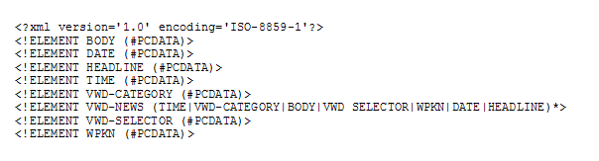
Abbildung 1: DTD der vwd-Newsfiles

Wichtigster Bestandteil für die Inhaltsanalyse ist das <Headline>-Tag, welches in Kombination mit dem <DATE>- und <TIME>-Tag die einzige Grundlage für die Klassifikation der betreffenden Nachricht bilden soll.

Da die Überschrift im Allgemeinen eine ausreichende Zusammenfassung der dazugehörigen Nachricht liefert, kann im Weiteren auf eine Betrachtung des Body-Elements, welches den ausformulierten Nachrichtentext beinhaltet, verzichtet werden. Dies führt nicht nur zu einer Beschleunigung des gesamten Prozesses, sondern verhindert auch, dass Randinformationen des Nachrichtentextes den Kategorisierungsprozess in die falsche Richtung lenken.

Allerdings verursacht die alleinige Verwendung der Überschrift auch programmiertechnische Probleme, die hauptsächlich auf der stark begrenzten Länge sowie den unterschiedlichen Bezugsquellen beruht und eine automatische Klassifikation erschwert:

- Die Überschriften sind frei formuliert, d.h. der Aufbau ist uneinheitlich und sehr von den einzelnen Autoren abhängig.
- Die Überschriften können zusätzlich zu der Nachrichtenzusammenfassung auch noch Metainformationen (sog. Slugs, die auf spezielle Nachrichtentypen verweisen) oder Signalzeichen (z.B. mehrere Sternchen am Anfang und Ende, um Wichtigkeit bzw. Dringlichkeit zu signalisieren) enthalten, die speziell verarbeitet werden müssen.
- Es wird intensiver Gebrauch von Abkürzungen gemacht.
- Die verwendeten Namen, Begriffe und Kürzel von Unternehmen sind nicht standardisiert und unterscheiden sich mithin beträchtlich voneinander (z.B. Telekom, Deutsche Telekom, DTE, etc.).
- Die für die Klassifikation relevanten Schlüsselbegriffe sind auf die gesamte Überschrift verteilt und können aus einem oder mehreren zusammengehörigen Wörtern bestehen.

Alle diese Faktoren müssen bei der Planung beachtet und bei der Realisierung gelöst werden, um eine befriedigende Einordnung der Nachrichten in die gegebenen Kategorien zu erreichen.

2.3. Vorgehensweise

Das Procedere zur Bewältigung der Komplexität und zur erfolgreichen Realisierung des „Content-Analyzers“ beginnt mit der Abstraktion des ausformulierten Nachrichtentextes. Diese Arbeit ist bereits von vwd übernommen worden, indem es zu jeder Nachricht eine Überschrift generiert hat.
Die Überschriften müssen nun im nächsten Schritt in kategorisierungsrelevante, aussagekräftige Begriffe aufgeschlüsselt werden. Anschließend müssen diese Ausdrücke den einzelnen Attributen zugeordnet werden, bevor dann die Ergebnisse entsprechend der Vorstellung des Anwenders statistisch ausgewertet und visualisiert werden können.

Eine grafische Benutzeroberfläche vereint die unterschiedlichen Module unter einer gemeinsamen Oberfläche.

Für den ersten Abstraktionsschritt wird eine Import-Komponente benötigt, die die Überschriften aus der XML-Datei extrahiert. Das Separieren der Schlüsselbegriffe sowie deren Kategorisierung werden wegen der engen inhaltlichen Verknüpfung von ein und derselben Klassifikationskomponente übernommen. Für die Zuordnung der Ausdrücke zu bestimmten Klassen greift diese auf eine Wissensbasisdatenbank zu.

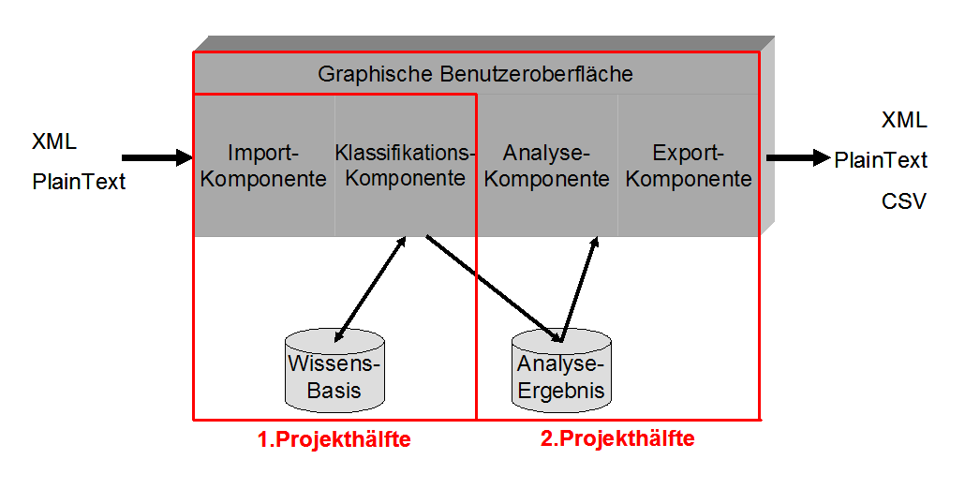
Abbildung 2: Schematische Gesamtarchitektur des VIBES-Projekts

Als nächster Softwarebaustein folgt nun die Analysekomponente zur statistischen Auswertung. Bei ihrer Entwicklung ist es wichtig zu bedenken was mit den vorher kategorisierten Nachrichten geschehen soll.
Entweder könnten diese direkt von der Klassifikationskomponente an die Analysekomponente weitergereicht werden oder die Resultate der inhaltlichen Textanalyse werden extern abgespeichert. Dort stünden sie dann zentral und permanent anderen Anwendungen für Weiterverarbeitungen jeglicher Art zur Verfügung.

Im Vorliegenden Fall ist letztere Variante vorzuziehen, da hiermit das Prinzip der Modularität eingehalten wird, die Gesamtapplikation übersichtlich bleibt und das Einsparen von Speicherplatz beim zugrunde liegenden relativ geringen Datenaufkommen keine Rolle spielt.
Außerdem führt diese Alternative auch zu deutlichen Geschwindigkeitsvorteilen, denn während es bei der externen Lösung reicht den Prozess der Klassifikation für jede Nachricht einmal durchzuführen und man auf dem Ergebnis dann unzählige Male den Analysevorgang laufen lassen kann, müsste bei der ersten, verzahnten Variante vor JEDER Analyse eine erneute Kategorisierung angestoßen werden.

Hauptgrund für den Aufbau einer Ereignisdatenbank ist jedoch die Möglichkeit, den gesamten Filter-, Aggregations- und Rechenaufwand durch Verwendung von SQL auf diese auszulagern, so dass die eigentliche Software-Komponente schlank gehalten werden kann und sich auf die Benutzer-Anfrageerstellung sowie einen graphischen Output beschränkt.

Während die Analysekomponente auch rudimentäre Diagramm-Funktionen bietet (Balken-, Kuchengrafik), sollte für spezielle Auswertungen und Visualisierungen auf Spezialsoftware wie z.B. Excel oder SPSS zurückgegriffen werden können. Zu diesem Zweck bietet sich noch eine Exportkomponente an, welche Exportfunktionalitäten in Formate wie PlainText, XML und ggf. CSV anbieten soll.

Der Gesamtzusammenhang stellt sich nun folgendermaßen dar (für eine schematische Übersicht siehe Abbildung 2, die auch die Verteilung der Realisierungsaufgaben auf die Gesamtdauer des Projekts enthält):
Bei einem typischen Durchlauf liest die Import-Komponente eine XML-Datei ein und leitet den Inhalt an die Klassifikationskomponente weiter. Hier wird die Nachricht klassifiziert, indem die Kernbestandteile ihrer Überschrift mit Hilfe der Wissensbasis bestimmten Kategorien zugeordnet werden. Das Resultat wird in der Ergebnisdatenbank festgehalten. Dort steht es der Analysekomponente zur Verfügung, deren Auswertungsergebnis numerisch oder grafisch angezeigt bzw. zur anderweitigen Verarbeitung von der Export-Komponente abgespeichert werden kann.

3. Realisierung der Nachrichten-Klassifikations-Komponente

3.1. Datenbanken

3.1.1. Wissensbasis

Die Wissensbasisdatenbank stellt die Grundlage für die Klassifikationskomponente und somit für die Ergebnisdatenbank dar. Ohne sie wäre es nicht möglich eine adäquate Klassifizierung vorzunehmen.

Im Einzelnen setzt sich die Wissensbasisdatenbank aus folgenden Tabellen zusammen:

1. Slug-Table (ca. 40 Einträge)

In der Slug-Table sind alle vorkommenden Slugs sowie ihre entsprechenden Klassifizierungen für die Kategorie, Unterkategorie und das Land der betreffenden Nachricht hinterlegt. Die Zuordnung durch einen Slug wird als absolut übergeordnet angesehen und dominiert jedwede konkurrierende Klassifizierung durch die anderen Tabellen, da es sich bei Slugs um bereits verdichtete und vom Hersteller klassifizierte Informationen handelt.

2. Not-Table (ca. 220 Einträge)

Die Not-Table besteht aus Wörtern, bei deren Auftreten die Suche umgehend abgebrochen werden kann. Dies sind beispielsweise Artikel, Füllwörter oder Zeitangaben.

3. Keyword-Table (ca. 650 Einträge)

Die Keyword-Table enthält wirtschaftliche Begriffe sowie Länderkürzel und deren Bedeutung bezüglich einer Klassifizierung der Attribute Kategorie, Unterkategorie und Land (für eine detaillierte Beschreibung der möglichen Inhalte s.h. 3.1.2.).

4. Company-Mapping-Table (ca. 3400 Einträge)

Diese Tabelle bildet unterschiedlich verwendete Namen, Kürzel und Bezeichnungen für ein und dasselbe Unternehmen auf einen eindeutigen Unternehmensnamen ab, welcher wiederum die Ausgangsbasis für die Unternehmen der Company-Table darstellt.
So werden zum Beispiel die Begriffe „Telekom“, „Deutsche Telekom“ „DTAG“ sowie „DTE“ alle auf „Deutsche Telekom“ abgebildet.

5. Company-Table (ca. 2800 Einträge)

Die Company-Table besteht aus allen in der Company-Mapping-Table abgebildeten Unternehmensnamen sowie den Klassifizierungen für Kategorie, Unterkategorie, Land, Indizes, sowie ob das entsprechende Unternehmen Analysen verfasst, oder nicht
(für Details s.h. ebenfalls 3.1.2.).
Letztere Zuordnung wurde davon abhängig gemacht ob das jeweilige Unternehmen der Branche „Bank“ angehört.

3.1.2. Generierung der Wissensbasistabellen

Die Erstellung der Wissensbasistabellen stellte einen Hauptteil der gesamten Arbeit dar, da diese manuell angelegt werden mussten. Ein generelles Problem beinhalteten die kompletten Bezeichnungen für die einzelnen Unternehmen, da sowohl in den Indexlisten als auch in der verwendeten Branchenliste Kürzel wie LTD, INC, CORP, AG oder Begriffe wie HOLDING zumeist entfernt werden mussten, da es sonst unmöglich gewesen wäre die Unternehmensbezeichnungen mit den Unternehmensnamen in den Headlines der Finanznachrichten in Verbindung zu bringen.

Wenn allerdings ein einzelner Unternehmensname gleichzeitig auch ein gebräuchliches Wort darstellen konnte, war es unbedingt von Nöten gerade diese Kürzel in der Unternehmensbezeichnung zu belassen. So klassifiziert „GAP“ beispielsweise nicht bloß ein Unternehmen, sondern weist auch auf eine Marktberichterstattung hin. Deshalb musste in diesem Fall die Bezeichnung GAP AG bzw. GAP INC (es gibt sowohl ein deutsches wie auch ein amerikanisches Unternehmen dieses Namens) verwendet werden.

Aufgrund obiger Probleme war es unerlässlich jede einzelne Unternehmensbezeichnung zu inspizieren und gegebenenfalls abzuändern.

Die Einträge in der Not-Table entstammen Testseiten der FAZ und dem Handelsblatt indem aus Artikeln Wörter, ohne Bedeutung für den Inhalt, extrahiert wurden.

Die Inhalte der Slug-Table sowie der Keyword-Table gründen sich größtenteils auf die Daten der bereits oben erwähnten abgeschlossenen Projektarbeit. Die Länderkürzel allerdings wurden den offiziellen Kürzeln der „Nationalen Olympischen Komitees“ der jeweiligen Mitgliedsländer (224 an der Zahl) entlehnt.

Die Informationen für die Company-Mapping-Table wurden größtenteils manuell zusammengetragen und entstammen Indexlisten, einer Unternehmens-Branchenliste der Advance-Bank, ausgiebiger Internetrecherche, sowie eigenem Wissen.

Für die Zuordnung des Feldes Unterkategorie in der Company-Table, welches der zugeordneten Branche des Unternehmens entspricht, wurde ebenfalls die Branchenliste der Advance-Bank konsultiert.

Diese unterteilt die Unternehmen in folgende dreizehn Branchen:

1. Baubranche
2. Energie
3. Finanzen
4. Industrie
5. IT
6. KFZ
7. Konsumgüter
8. Medien
9. Software
10. Technologie
11. Telekom
12. Transport
13. Versorger

Der exakteren Zuordnung wegen wurde die Branche Finanzen noch einmal unterteilt in Banken, Versicherungen und Finanzintermediäre. Dies erforderte zum Teil umfangreiche Internetrecherchen.

Die Branche Technologie ist in der vorliegenden Liste sehr breit gefasst und sollte für genauere Analysen noch weiter unterteilt werden, (z.B. in Bio-Technologie, Pharmabranche, etc.) was aber nicht der Aufgabenbereich dieser Arbeit ist.

Für die Zuordnung eines Unternehmens zu diversen Indizes wurde die Internetpräsenz der Comdirektbank konsultiert und neunzehn Indexlisten mit bis zu 700 Einträgen verarbeitet.

Dies sind im Einzelnen:

Deutsche Indices:
CDAX (708 Werte)
DAX (30 Werte)
MDAX (50 Werte)
SDAX (50 Werte)
TecDAX (30 Werte)
PrimeAllshare (378 Werte)
TecAllshare (168 Werte)
ClassicAllshare (188 Werte)
Nemax50 (50 Werte)

Amerikanische Indices:
S&P500 (500 Werte)
Nasdaq100 (100 Werte)
DowJones (30 Werte)

Weitere Europäische Indices:
FTSE100 (100 Werte) – Englischer Aktienindex
FTSE30 (30 Werte) – Englischer Aktienindex
CAC40 (40 Werte) – Französischer Aktienindex EuroStoxx50 (50 Werte) – Europäischer Aktienindex
AEX (25 Werte) – Niederländischer Aktienindex
MIB30 (30 Werte) – Italienischer Aktienindex
SMI (26 Werte) – Schweizer Aktienindex

Aufgrund der Vielzahl der Indizes wurde beschlossen eine Bitcodierung zu verwenden um so dem Umstand Rechnung zu tragen, dass ein Unternehmen in mehreren Indizes enthalten sein kann. Zusätzlich wird dadurch eine höhere Effizienz der geplanten SQL-Anfragen der Analyse-komponente erreicht.
Die Codierung für die „Deutsche Telekom AG“ ist folglich 0001000000000100011 (die Bits entsprechen der Reihenfolge der Indizes in umgekehrter Reihenfolge obiger Darstellung), da diese sowohl im CDAX, DAX, PrimeAllshare sowie im EuroStoxx50 gelistet ist.

Zusätzlich zur Bitcodierung wurde über die Indextabellen die Länderzuordnung in der Company-Table vorgenommen. Glücklicherweise gibt es mit dem CDAX einen Index in dem alle Deutschen Unternehmen enthalten sind.

Die ausländischen Unternehmen des ehemaligen neuen Marktes wurden, falls sie nicht ohnehin bereits in einem Index gelistet waren, von Hand zugeordnet, da sie größtenteils bekannt waren.

Fürderhin wurde der Einfachheit halber davon ausgegangen, dass bis auf den S&P500 sowie den EuroStoxx50 alle Europäischen und Amerikanischen Indizes jeweils nur Unternehmen des betreffenden Landes enthalten. Somit wurden geringe Fehler bei der Länderzuweisung in Kauf genommen, deren Beseitigung einen zum Nutzen unverhältnismäßigen Aufwand dargestellt hätte.

Mittels dieses Verfahrens ist es immerhin gelungen, 1259 von 2784 Unternehmen einem Land zuzuordnen.

3.1.3. Ergebnisdatenbank

Die Ergebnisdatenbank bildet die Grundlage für Anfragen der Analysekomponente und setzt sich aus generierten Tupeln der Klassifikationskomponente zusammen, welche wiederum aus den Informationen der Wissensbasisdatenbank gebildet werden.

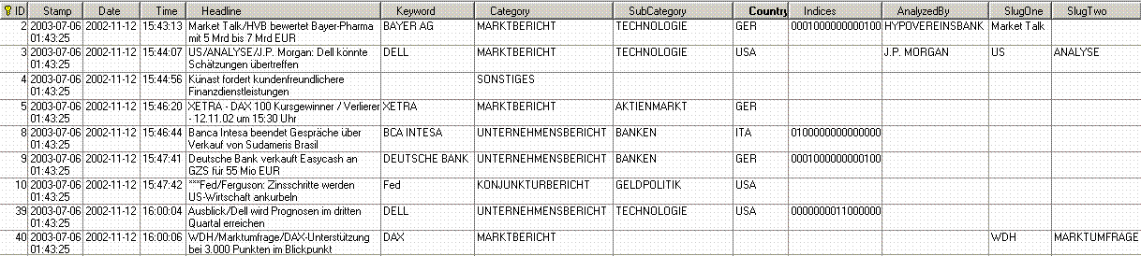
Abbildung 3: Ausschnitt aus der Ergebnisdatenbank

Die einzelnen Attribute eines Tupels klassifizieren zusammen jeweils genau eine Nachricht und setzen sich zusammen aus:

ID: Nummer des Tupels als synthetischer Primärschlüssel
Stamp: Zeitstempel, der Datum und Uhrzeit der Ergebniserstellung repräsentiert
Date: Datum der Nachricht
Time: Uhrzeit der Nachricht
Headline: Überschrift der Nachricht
Keyword: Schlüsselwort der Nachricht
- Etwaiges in der Nachricht vorkommendes Unternehmen
- Schlüsselwort aus der Keyword-Table

Category: Hauptkategorie einer Nachricht
- Unternehmensbericht
- Marktbericht
- Konjunkturbericht

SubCategory: Unterkategorie der Nachricht beschreibt die Hauptkategorie näher
- Unternehmensbericht
- Branche

- Markbericht
- Analyse
- Aktienmarkt
- Derivatemarkt
- Fondsmarkt
- Rentenmarkt
- Rohstoffmarkt

- Konjunkturbericht
- Fiskalpolitik
- Geldpolitik
- Institutionen
- Konjunktur

Country: Länderkennung der Nachricht
Indices : Etwaige Indexzugehörigkeiten von Unternehmen im Keyword
AnalyzedBy: Analysierendes Unternehmen falls Nachricht eine Analyse ist
SlugOne: 1. auftretendes Slug einer Nachricht
SlugTwo: 2. auftretendes Slug einer Nachricht
Im Attribut Keyword wird das Schlüsselwort abgelegt, welches für die Analysekomponente als am meisten relevant erachtet wird. Falls in der Headline ein Unternehmensname auftaucht wird dieser im Keyword gespeichert.
Somit wird es möglich zwischen Unternehmensberichterstattung über ein Unternehmen, sowie Marktberichterstattung in dem der Unternehmensname auftaucht zu abstrahieren (Unterscheidung über die Hauptkategorie). Falls kein Unternehmen in der Headline vorkommt wird entweder das gefundene Keyword gespeichert, oder aber das Feld bleibt leer.

3.1.3. Anwärterdatenbank

Die Datenbank dient dem Festhalten von Ausdrücken, die während des Klassifikations-Vorgangs aus der Nachrichtenüberschrift separiert, aber in keiner Tabelle der Wissensbasis gefunden wurden. Diese Begriffe sollten einer besonderen Beachtung durch den Administrator zuteil werden, da sie bei gegebenem Wissenstand weder ausdrücklich verwendet, noch ausdrücklich ignoriert werden dürfen.

Festgehalten wird dabei primär der nicht angetroffene Ausdruck. Zusätzlich werden als Kontextinformationen noch die Überschrift, auf die sich die Suche bezogen hatte, sowie Datum und Uhrzeit des Klassifikationsvorgangs abgespeichert. Letzteres kann insbesondere dazu dienen, die explizite Ausgabe einer speziellen Sitzung auszuwerten oder zu löschen, ohne historische Erkenntnisse zunichte zu machen.

Allgemein soll mit dieser Datenbank der Lernprozess der Wissensbasis unterstützt und Aussagen über den bestehenden Grad der Vollständigkeit gemacht werden. Als Grundlage dafür können einfache Aussagen, die die absolut fehlenden Wissensdatenbank-Elemente liefern, und aggregierte dienen, welche besonders gehäuft auftauchende Begriffe auflisten, die aus Effizienzgründen entweder in die Not-Tabelle oder - bei einem gewissen Informationsgehalt für den Klassifizierungsprozess - sogar in die Wissensbasis an sich eingefügt werden sollten.

3.1.4. Systemdatenbank

Während die bisher beschriebenen Tabellen entweder als Datengrundlage für den Klassifikationsakt oder zur Aufnahme der so erstellten Ergebnistupel dienen, hält die Systemdatenbank Informationen über den Ablauf und das Verhalten des Programms (insbesondere des Kategorisierungsalgorithmus) selber. Es findet also eine standardisierte Ablage sitzungsübergreifender Parameter statt.

Konkret speichert die Datenbank einerseits Benutzereinstellungen, um diese bei jedem Systemstart rekonstruieren zu können. Andererseits findet hier auch eine globale Bereitstellung spezieller Variablen statt, die somit von jeder Klasse aus gesetzt und gelesen werden können - z.B. können somit Einstellungen durch den Benutzer in dem GUI festgelegt werden, die dann im Kernprozess zum Einsatz kommen, ohne dass all diese Werte quer durch alle Programmmodule transportiert werden müssten. Ein Eintrag besteht dabei nur aus zwei Feldern, von denen das erste den Namen der Variable bzw. Einstellung, die andere deren Ausprägung hält.

Die wichtigsten Tupel in der Tabelle sind:
- Logging: Beschreibt, ob die Abarbeitungsschritte des Klassifikationsalgorithmus in einer externen Datei festgehalten werden sollen („1“) oder nicht („0“).
- StoreMissingValues: Einstellung, ob Komponenten der Nachrichtenüberschrift, die in keiner Tabelle der Wissensbasis gefunden wurden, explizit protokolliert werden sollen („1“, ansonsten „0“).
- AnalyzedBySchema: Sollte bei Marktberichterstattungen die eindeutige Wahl des Analysehauses nicht möglich sein, wird bei „Aktivisch“ die erste, bei „Passivisch“ die letzte Bank verwendet.
- KeywordOrCompanyCountry: Wahl, ob die Ländereinordnung von Nachrichten primär von dem Sitz der Unternehmen („1“) oder von expliziten Länder-Schlüsselwörtern („2“) abhängen soll.
- BusinessOrAnalysis: Der Wert „1“ führt dazu, dass analysierte Unternehmen im Rahmen der Marktberichterstattung als Unterkategorie ihre Branche behalten, während bei „2“ dieser Eintag mit dem Begriff „Analyse“ überschrieben wird.

Die restlichen Einträge enthalten zuletzt verwendete Pfade, Namen von Dateien, Datenbanken oder Tabellen sowie temporäre Zwischenergebnisse.

Abschließend sei erwähnt, dass diese Datenbank zwar der Speicherung und Bereitstellung dieser Parameter dient, deren Änderung und Anpassung jedoch über die komfortablen Einstellungs-möglichkeiten der grafischen Oberfläche von VibesClassification geschehen sollte, um fehlerhafte Einträge zu vermeiden.

3.2. Implementierung

3.2.1. Überblick
Moderne Software besteht heutzutage aus Gründen der Effizienz, Modernität und Beherrschbarkeit aus selbständigen Klassen, deren Funktionsweise durch die untereinander auszutauschenden Nachrichten untrennbar miteinander verbunden ist. So besteht auch diese Nachrichten-Klassifikations-Komponente aus insgesamt neun autonomen Klassen. Diese stehen in solchen Abhängigkeiten und Interdependenzen zueinander, dass das Verstehen der Aufgaben dieser Einzelkomponenten kaum ohne Kenntnis des Gesamtprozesses möglich ist. Diese Tendenz wird durch den ständigen Zugriff auf externe Dateien sowie die enge Koppelung mit den Tabellen der beiden Datenbanken noch verstärkt.

Deshalb soll dieser Abschnitt dem Verständnis des globalen Analyse-Algorithmus dienen, indem der Zweck und die Arbeitsweise der einzelnen Programmkomponenten im Gesamtzusammenhang beschrieben werden. Erst mit diesem Wissen ist es sinnvoll, auf den genauen Zweck, Funktionalität und etwaige Besonderheiten der einzelnen Klassen einzugehen.

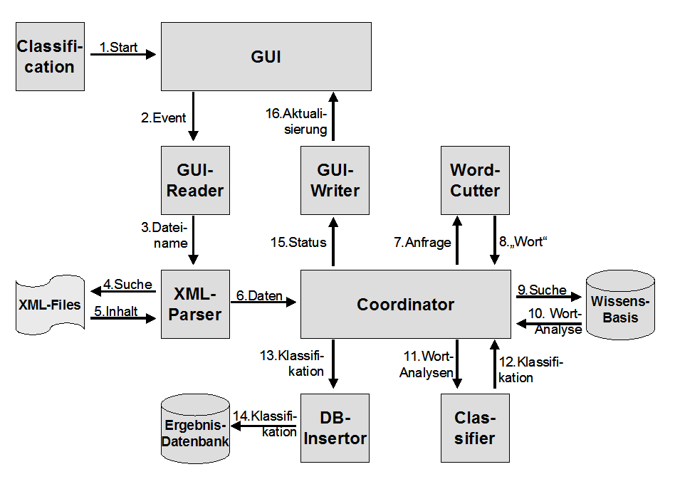
Abbildung 4: Bestandteile der Klassifikationskomponente und deren Interaktion

Ausgangspunkt ist die VibesClassification-Klasse. Diese startet das Programm, indem die graphische Oberfläche initialisiert und somit für Ereignisse von außen sensibilisiert wird (Siehe Abbildung 4, Punkt 1. - auch die noch kommenden Referenzen innerhalb dieses Kapitels beziehen sich auf diese Darstellung). Daraufhin kann das GUI (Graphical User Interface) auf Benutzereingaben reagieren, indem es Events und deren Quelle an den VibesGUIReader weiterleitet (Punkt 2.). Diese Informationen werden interpretiert und der Klassifizierungs-Prozess angestoßen. Primär geschieht dies durch Übergabe des Namens der nächsten zu bearbeitenden Datei (Punkt 3.). Indirekt werden spezielle Informationen über Benutzereingaben, Standardwerte und die genaue Ausgestaltung der Kategorisierung an die zentrale Instanz des VibesCoordinator weitergeleitet (In Abbildung nicht dargestellt).

Das XML-Parser-Objekt zieht die notwendigen Daten aus dem aktuell angebundenen File (Punkt 4. und 5.) und sendet diese in einer speziellen Datenstruktur an den VibesCoordinator (Punkt 6.). Hier wird die eigentliche inhaltliche Analyse des Textes übernommen: Mit Hilfe des VibesWordCutter lässt sich die Nachrichtenüberschrift in ihre inhaltlichen Grundbestandteile („Wort“) separieren (Punkt 7. und 8.). Daraus bildet der VibesCoordinator - unter Berücksichtigung von Metainformationen - Schlüsselbegriffe, deren Bedeutung möglicherweise relevant für die Klassifizierung der Gesamtnachricht ist. Im nächsten Schritt wird die Wissensbasis nach diesen Ausdrücken durchsucht (Punkt 9.) und bei Erfolg das Ergebnis (Punkt 10.) im VibesClassifier zwischengespeichert (Punkt 11.).

Dieser Zyklus des Herausschneidens von Schlüsselbegriffen, Bildens potentieller Schlüsselbegriffe, Datenbankanfragen und Ergebnispufferungen (Punkt 7. bis 11.) wird solange fortgesetzt, bis alle Bestandteile der aktuell bearbeitenden Überschrift überprüft worden sind. Nun wird im VibesClassifier der tatsächliche Klassifikationsalgorithmus angestoßen, der die Einzelwortanalysen zu einem umfassenden Endergebnis aggregiert (Punkt 12.). Dieses reichert der VibesCoordinator mit Metainformationen an und fügt die Kategorisierung mittels VibesDatabaseInserter in die Ergebnisdatenbank ein (Punkt 13. und 14.). Nachdem der VibesCoordinator darüber ein positives Feedback erhalten hat, werden die festgehaltenen Informationen über die Datei, Einzelwertanalyse, Gesamtklassifikation und ggf. aufgetretene Probleme an den VibesGUIWriter durchgereicht (Punkt 15.). Diese Daten sind Grundlage zur Aktualisierung des GUI (Punkt 16.), um den Benutzer über die abgeschlossene Klassifikation und das erfolgte Einfügen in Kenntnis zu setzen. Im Anschluss kann der Prozess von neuem starten.

3.2.2. Verwendete Datenstrukturen

Im vorangehenden Kapitel wurde die Notwendigkeit ersichtlich, umfangreiche Datenkonstrukte zwischen den einzelnen Klassen auszutauschen, zwischenzuspeichern und manipulieren zu können, um einen reibungslosen Ablauf des gesamten Klassifikations-Algorithmus zu erreichen. Des Weiteren steht eine Aggregation von unter- zu übergeordneten Einheiten im Zentrum des Prozesses, was einen schnellen und flexiblen Zugriff auf die einzelnen Datenelemente nötig macht.

Eine Programmierung dieser Funktionalitäten auf Basis primitiver Datentypen unter Verwendung von Funktionen mit einfachen Rückgabewerten würde die Implementierung zahlloser zusätzlicher Unterprogramme sowie die Benutzung komplizierter Zeichenketten-Arrays erforderlich machen – die Software wäre kaum zu beherrschen und die Fehleranfälligkeit immens.

Aus diesem Anlass wurden mit der vibesTupel-Strukturfamilie eigene und individuell angepasste Datentypen eingeführt, die die enge und datenintensive Inter-Klassenkommunikation unterstützen, vereinfachen und beschleunigen sollen. Dazu übernehmen sie Aufgaben der internen Erstellung, Speicherung, Verarbeitung und Weitergabe speziell definierter Ergebnis-Informationseinheiten.

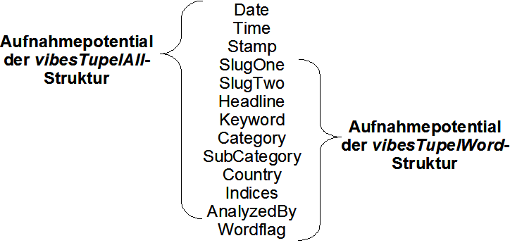
Abbildung 5: Hauptvariablen der beiden vibesTupel-Datenstrukturen

Originäres Grundelement dieser Datenstrukturen ist vibesTupelWord, das der Aufnahme von Klassifikationsinformationen für einen einzelnen Coordinator-Schlüsselbegriff dient, wie es der DB-Selector liefert. Zur Speicherung dieser Werte stehen sechs Hauptvariablen zur Verfügung (siehe Abbildung 5 rechts) sowie eine so genannte Wordflag, in der die Quelle der Informationen, d.h. die entsprechende Datenbanktabelle und somit die Art des Wortes festgehalten wird, um später dem VibesClassifier eine differenzierte Arbeitsweise zu ermöglichen.

Vielseitige Schnittstellenfunktionen der Datenstruktur erlauben das flexible Ein- und Auslesen der Variablen. Außerdem wird die Aggregation der Zwischenergebnisse zu einer abschließenden Gesamtklassifikation durch Methoden unterstützt, die häufig auftretende Vorgänge wie das Verschmelzen, Ersetzen und Vergleichen mehrerer vibesTupelWord-Objekte effektiv intern implementieren.

Demgegenüber bezweckt der von vibesTupelWord abgeleitete Datentyp vibesTupelAll die Aufnahme aggregierter Informationen über die Gesamtnachricht, d.h. der Speicherung des verdichteten Ergebnisses mehrerer Schlüsselwörter und somit mehrerer vibesTupelWord-Instanzen. Dabei verfügt diese Struktur neben den geerbten Methoden und Variablen (mit Ausnahme der Wordflag, die im Rahmen des Klassifizierungsalgorithmus ihre Bedeutung verliert) über zusätzliche Hauptvariablen, die den höheren Informationsanforderungen an dieses Objekt Rechnung tragen (siehe Abbildung 5 links). Somit entspricht das Aufnahmepotential von einer vibesTupelAll-Instanz bezüglich Struktur und Datentyp exakt den Attributen eines Tupels der Ergebnisdatenbank (siehe Kapitel 3.1.3.), für dessen Füllen die Datenstruktur schließlich auch primär gedacht ist. Ansonsten entsprechen die Verarbeitungsmöglichkeiten dieses Datentyps exakt denen von vibesTupelWord.

3.2.3. Verwendete Hauptklassen

Nachdem in Kapitel 3.2.1. die Funktionalität des Nachrichten-Klassifikations-Algorithmus in seiner Gesamtheit beschrieben und ein Schwerpunkt dabei auf die Interaktion der Objekte untereinander gesetzt wurde, soll dieser Abschnitt nun dazu dienen, detaillierter auf die einzelnen Klassen einzugehen und einen tieferen Einblick in deren expliziten Aufbau, individuelle Funktionsweisen und interne Abläufe zu vermitteln. Ausgangspunkt ist dabei die VibesClassification-Klasse, die jedoch bloß direkt eine Instanz des GUI als Oberfläche für Benutzeraktionen und indirekt eine Instanz des VibesGUIReader zur Reaktion auf Ereignisse erzeugt, so dass an dieser Stelle keine detaillierte Betrachtung dieser Programmkomponenten nötig ist.

3.2.3.1. VibesClassifierGUI

An dieser Stelle wird die gesamte grafische Oberfläche des Programms mitsamt den Textfeldern, Buttons, Menüs etc. definiert und initialisiert sowie die Event-Listener aktiviert, um Benutzeraktionen feststellen zu können. Nachrichten über Ereignisse werden von hier an den VibesGUIReader weitergeleitet und die Aktualisierung der einzelnen GUI-Elemente geschieht durch den VibesGUIWriter. Für eine detaillierte Erklärung der Bedeutung und Funktion der einzelnen Komponenten, deren Hintergrund und Verwendung siehe Kapitel 3.3. („User Guide“). Erwähnenswert sei nur die durch Erzeugen der VibesGUI-Unterstützungsklassen erreichte Trennung von Oberfläche und Funktionalität (Front-End-/Back-End-Architektur), aufgrund der die Veränderung der einen Dimension ohne Anpassung der anderen möglich wird, solange wie das entsprechende Interface implementiert ist.

3.2.3.2. VibesClassifierGUIReader

Die VibesGUIReader-Klasse stellt die Schnittstelle zwischen dem GUI und den gesamten Funktionalitäten des VibesClassification-Programms dar, indem an dieser Stelle Benutzeraktionen in explizite Benutzeraufrufe umgewandelt werden. Dieser Transfer geschieht durch Analyse des gelieferten Events, Feststellung der gewünschten Funktionalität, Sammlung der dafür notwendigen Variablen und Kontaktieren der entsprechenden Klasse. Hauptaufgabe ist in diesem Rahmen natürlich das Anstoßen des Klassifikationsprozesses - für den an dieser Stelle auch die Informationen über bereits und noch zu analysierenden Dateien gehalten wird - jedoch nehmen hier auch alle anderen über die Menüpunkte auswählbaren Zusatzfunktionalitäten ihren Ursprung, indem sie an dieser Stelle auf die Bearbeitung durch andere Methoden vorbereitet oder gleich vollständig abgearbeitet werden.

Da viele dieser Tätigkeiten quasi-parallel ablaufen müssen (z.B. Klassifikation, Updaten des GUI, Überprüfen von und Reaktion auf Benutzereingaben), findet in dieser Klasse auch die dafür notwendige Thread-Verwaltung statt.

Außerdem wird hier auch eine Art „Umgebungsmanagement“ durchgeführt, indem Verbindungen zu externen Anwendungen (z.B. mySQL) von hier aus gehalten und verwaltet werden, oder die zyklische Individualisierung des Klassifizierungsalgorithmus mittels der in der Systemtabelle enthaltenen Einstellungen geschieht.

3.2.3.3. VibesClassifierGUIWriter

Dabei handelt es sich wie bei dem VibesGUIReader um eine GUI-Funktionalitäten-Schnittstelle, während erstere sich jedoch aus Sicht der Oberfläche bzw. des Anwenders hauptsächlich passiv verhält, übernimmt der VibesGUIWriter eine aktivere Rolle:
Der Reader muss das GUI bzw. dessen Inhalt als gegeben hinnehmen und somit auf Informationen warten, die ihm von dieser übergeordneten Klasse bereitgestellt werden. Demgegenüber zeichnet sich der Writer durch ausdrückliche Schreibrechte aus, d.h. er dient dazu, die Oberfläche mit neuen Werten zu füllen und sie somit an den Fortschritt des zugrunde liegenden Algorithmus anzupassen. Oder global ausgedrückt: VibesGUIReader ist eine Einwege-Pipe von der GUI zur Kernfunktionalität und VibesGUIWriter von der Kernfunktionalität zur grafischen Oberfläche.

Hauptaufgabe dieser Klasse ist das Schreiben aktueller Werte in die einzelnen Textfelder des GUI. Dafür erhält es einerseits direkt Werte von den dafür verantwortlichen Klassen (also primär von dem VibesCoordinator), andererseits wird aber auch ständig der Bearbeitungsstack nach Fehlermeldungen durchsucht, um darauf im Rahmen der Benutzereinstellungen zu reagieren, wenigstens Hinweise darauf aber in der Statuszeile anzuzeigen.

Außerdem stellt intern auch das hier stattfindende Freigeben von blockierten Threads (sowohl die im Writer erzeugten als auch die individuellen VibesInterrupts - siehe dazu Kapitel 3.2.4.) eine wichtige Aufgabe dar um das Ende eines Prozesses und den Anfang des nächsten zu deklarieren.

3.2.3.4. VibesXMLParser

Als Basis für die XML-Parser-Klasse dient das SAX2-Paket „Xerxes“ des Apache-Open-Source-Projekts, welches vielseitige Tools zur Analyse und Manipulation von XML-Files bereitstellt. So stehen beispielsweise Funktionalitäten zur Verfügung, die den direkten Zugriff auf spezielle Tags ermöglichen oder Ereignisse erzeugen, wenn besondere Elemente gefunden wurden. Aufgrund besonderer Anforderungen an den Parser im Gesamtumfeld sowie einiger ungewöhnlicher Verhaltensweisen von „Xerxes“ mussten jedoch mehrere Methoden angepasst, verändert oder sogar überschrieben werden. Besonders erwähnt sei hier das Problem des SAX2-Pakets beim Auslesen von Text mit Entity-Referenzen, was die Erstellung einer eigenen Leseroutine notwendig machte.

Die Arbeitsweise des XML-Parsers ist Tag-bezogen, d.h. einzelne Events werden beim Auftreten eines speziell definierten Tags aufgerufen. Dabei funktioniert der Parser sowohl mit Dateien, die nur eine Nachricht, als auch mehrere Dateien enthalten. Allgemein wird das File nach den benötigten Informationen durchsucht – sprich Datum, Uhrzeit, Überschrift – und in eigens dafür angelegten Variablen zwischengespeichert. Beim Erreichen des öffnenden <vwd>-Tags werden diese entleert, um alte Informationen zu löschen. Das Füllen dieser Platzhalter geschieht beim Auffinden des entsprechenden schließenden Tags, wobei Zwischenpufferungen nötig sind. Am Ende der Nachricht (markiert durch einen schließenden <vwd>-Tag) werden die Variablenwerte in ein leeres vibesTupelAll geschrieben und an den Coordinator weitergeleitet.

Ohne dieses Konstrukt aus Leeren der Variablen und späterer Übergabe an die folgende Software-Komponente würde man Gefahr laufen, bei Fehlen eines oder mehrerer der Datums- Uhrzeit- oder Überschrift-Zeilen für diese den Inhalt einer früheren Nachricht zu verwenden.

An dieser Stelle findet auch die Überprüfung der XML-Datei auf ihre Konformität, d.h. Wohlgeformtheit, statt. Werden dabei Fehler festgestellt, bricht die Bearbeitung der Nachricht vollständig ab, da die Separierung der korrekten Informationen nicht mehr gewährleistet werden kann und eine Klassifikation dadurch unmöglich wird. Dieser Umstand wird an die übergeordnete Instanz des VibesGUIReader gemeldet, der darauf entweder mit Abbruch des gesamten Prozesses oder Auswahl der nächsten zu bearbeitenden Datei reagiert. Diese erst relativ spät implementierte Funktionalität sollte sich im Allgemeinen als sehr hilfreich erweisen, da selbst bei den verwendeten, offiziellen vwd-Nachrichten vom 12.11. - 19.11.2002 immer wieder Files mit korrupten Tags oder sogar verbotenen Sonderzeichen auftauchten.

3.2.3.5. VibesCoordinator

3.2.3.5.1. Allgemein

Die Coordinator-Klasse ist für den gesamten Nachrichten-Klassifikations-Prozess von entscheidender und zentraler Rolle: Er bildet nicht nur die möglicherweise relevanten Schlüsselbegriffe und führt darauf basierende Datenbankabfragen aus, sondern begutachtet auch das zurückgelieferte Ergebnis der Wissensbasis, versorgt den Classifier mit den einzelnen vibesTupelWord und stößt die finale Gesamtklassifikation an.

Nach Erhalt des vibesTupelAll von dem XML-Parser separiert der Coordinator den Überschrift-Text und übergibt diese dem Word-Cutter zur weiteren Bearbeitung. Dieser liefert ihm zuerst die darin enthaltenen Slugs, die direkt und ohne Modifikation in der Slug-Tabelle gesucht werden, und dann die einzelnen „Worte“ der Headline. Da sich in der Wissensbasis jedoch zahlreiche mehrgliedrige Ausdrücke befinden, die auch in der Überschrift auftauchen können, darf in der Datenbank nicht einfach nach einzelnen „Wörtern“ gesucht, sondern müssen umfangreiche Schlüsselbegriffe gebildet werden. Dabei wird davon ausgegangen, dass komplexere, d.h. aus mehreren Bestandteilen zusammengesetzte Suchstrings einen höheren Informationsgehalt als kürzere haben und somit auch bevorzugt überprüft werden müssen. Zu diesem Zweck wird der zentrale Suchbegriff aus einem Zeichenketten-Array gebildet, dass ‚n’ „Wörter“ aufnehmen kann.
Momentan ist dieser Wert auf drei gesetzt, da ‚n’ die maximalen Glieder einer Suchbedingung definiert und Drei die Höchstzahl der einzelnen „Wörter“ in einem beliebigen Feld der verwendeten Datenbank zum gegenwärtigen Zeitpunkt darstellt. Jedoch ist die Klasse so angelegt, dass dieser Wert in Zukunft problemlos angepasst werden kann.

Nachdem dieses Puffer-Array mit ‚n’ „Wörtern“ gefüllt wurde, bildet der Coordinator aus allen Bestandteilen einen einzigen Suchbegriff – von dem Word-Cutter als inhaltlich leer markierte Komponenten werden natürlich ignoriert und spezielle Verbindungszeichen (z.B. der Bindestrich) unter Umständen in ein einfaches Leerzeichen umgeformt. Zu Beginn wird überprüft, ob sich dieser Ausdruck in eine Zahl umformen lässt – da numerische Begriffe in diesem Prozess keinen Aussagewert haben, würde bei positivem Befund die Suche nach dieser speziellen Zeichenkette schon jetzt abgebrochen werden. Ansonsten wird die Wissensbasis in der von Kapitel 3.1.3. beschriebenen Reihenfolge nach dem Schlüsselbegriff durchsucht. Falls der Begriff nirgends gefunden wurde, tritt der Coordinator wieder in Aktion: Er verallgemeinert nun den Schlüsselausdruck, indem er diesen jetzt nur noch aus den n-1 „Wörtern“ des Puffer-Arrays zusammensetzt oder - mit anderen Worten - dass n-te Element ignoriert. Dann wird dieser Suchbegriff auf Transformierbarkeit in eine Zahl und Auftreten in einer der Datenbank-Tabellen kontrolliert.

Dieser Vorgang des Verkürzens des Suchbegriffs um ein „Wort“ wird nun so lange fortgesetzt bis entweder der Ausdruck erfolgreich in der Datenbank gefunden wurde oder der Suchbegriff leer ist. Im Fall des Auffindens des Schlüsselbegriffs werden die von der Datenbank zurückerhaltenen Informationen in einer vibesTupelWord-Struktur festgehalten und zur weiteren Bearbeitung an den Classifier gesandt. Zusätzlich wird dieser Schlüsselbegriff aus dem Puffer-Array entfernt. Die verbleibenden Wörter in dem Array werden an die vorderen Stellen kopiert und die jetzt leeren Felder durch den Word-Cutter aufgefüllt:
Der Prozess beginnt von neuem. Falls dagegen der gebildete Suchbegriff keine Zeichen mehr enthält, da auch das erste „Wort“ im Array nirgends in der Wissensbasis gefunden werden konnte, wird dieses aus dem Array entfernt. Der restliche Vorgang entspricht dem im Falle des gefundenen Suchbegriffs.

Vor Übergabe der so erarbeiteten Ergebnisse dieser Einzelwortanalyse werden die oben erwähnten vibesTupelWord-Strukturen noch mit einer speziellen Flag markiert, um festzuhalten, in welcher Datenbank dieser Begriff gefunden wurde bzw. um was für eine Wortart es sich dabei handelt. Diese Markierung ist wichtig für den in Folge auftretenden Hauptprozess des VibesClassifier, der im Rahmen der Verdichtung dieser Informationen zu einer Gesamtklassifikation Slugs, Unternehmen und sonstige Schlüsselwörter unterschiedlich behandelt.

Sobald nach Auffüllen aller durch Löschen und Umkopieren freigewordener Speicherplätze des Puffer-Arrays das erste Feld immer noch als leer markiert ist, erkennt die Coordinator-Instanz, dass der Word-Cutter keine neuen „Wörter“ mehr liefert und das Ende der Überschrift erreicht worden ist. Die Schlüsselwortsuche ist für diese Überschrift beendet und das Classifier-Objekt wird beauftragt, die Gesamtklassifikation zu erstellen.

3.2.3.5.2. Funktionsweise des Coordinators am Beispiel einer einzelnen Nachricht

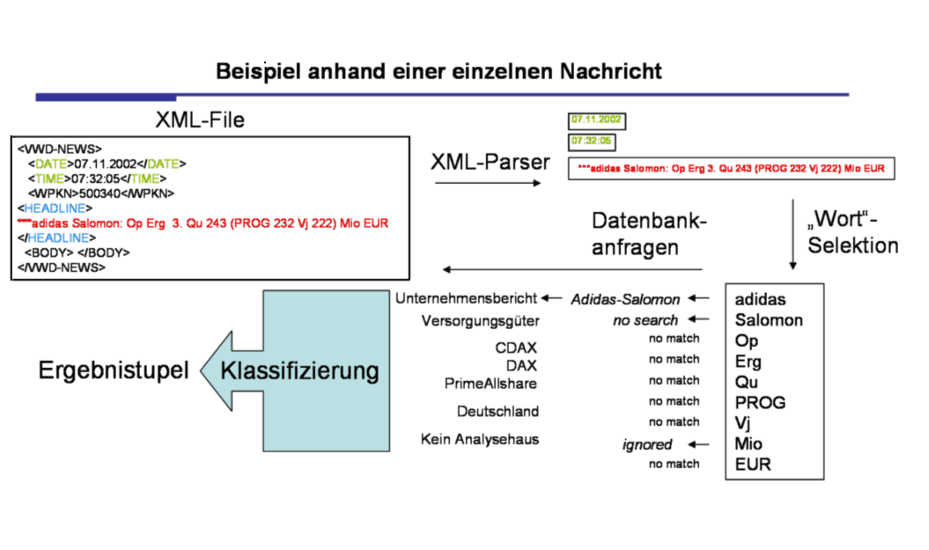
Abbildung 6: Klassifizierungsbeispiel

In obigem Beispiel (Abbildung 6) wird klar warum es nicht sinnvoll wäre Wortweise vorzugehen, da nämlich sonst „adidas“ auf das Unternehmen „Adidas-Salomon“ aber zusätzlich „Salomon“ auf das Unternehmen „Salomon Smith Barney“ abgebildet würde.
Deshalb werden die Wissenstabellen erst mit dem Ausdruck „ADIDAS SALOMON OP“ durchsucht. Da für diesen Ausdruck kein Eintrag existiert wird im nächsten Schritt mit den ersten beiden „Wörtern“ erneut gesucht und nun auch das Unternehmen „Adidas Salomon“ gefunden und auf „Adidas-Salomon“ abgebildet. Die Suche mit diesem Ausdruck wird dementsprechend abgebrochen und das Ergebnis zwischengespeichert.
Die nächsten Abfragen wären mit den Ausdrücken „OP ERG QU“, „OP ERG“, „OP“ und dann „ERG QU PROG“, „ERG QU“, etc. pp.

Die Reihenfolge in der die Wissenstabellen mit den jeweiligen Ausdrücken durchforstet werden entspricht folgender Logik:

1. Suche in der Not-Table
Bei Übereinstimmung wird die komplette Suche für diesen Ausdruck abgebrochen.

2. Suche in der Keyword-Table
Bei Übereinstimmung werden die Informationen über den jeweiligen Ausdruck zwischengespeichert und die weitere Suche abgebrochen

3. Suche in der Company-Mapping-Table
Bei Übereinstimmung wird mit dem erhaltenen Unternehmensnamen auf die Company-Table zugegriffen und die erhaltenen Daten werden zwischengespeichert.

In obigem Beispiel würde außer „Adidas Salomon“ nur noch der Ausdruck „MIO“ in den Wissenstabellen gefunden werden. Da es sich allerdings um die Not-Table handelt, würde dieser Ausdruck für die Klassifizierung ignoriert.

3.2.3.5.3. Einfügeproblematik bei mehrwertigen Gesamtklassifikationen

Nach Fertigstellung durch den VibesClassifier erhält der VibesCoordinator die Gesamtklassifikation in Form einer vibesTupelAll-Menge zurückgeliefert, die nun in die Ergebnisdatenbank eingefügt werden muss.

Bei einer Ergebnismenge von lediglich einem vibesTupelAll ist dieser Vorgang trivial: Die Datenstruktur wird an die Klasse VibesDatabaseInserter übergeben, auf Existenz in der Ergebnisdatenbank überprüft, um diese Klassifikation nicht zufällig doppelt einzufügen, und bei positivem Ausfall eingefügt.

Problematischer wird es, wenn der VibesClassifier mehrere Kategorisierungstupel zurückgeliefert hat, denn das Senden eines vibesTupelAll nach dem anderen - unabhängig voneinander - an die VibesDatabaseInserter-Klasse ist aufgrund folgenden Dilemmas nicht möglich: Einerseits muss überprüft werden, ob bereits eine Klassifikation für die aktuelle Nachricht existiert, die zu einem früheren Zeitpunkt eingefügt worden ist. Diese Prüfung kann nur geschehen, indem in der Datenbank nach Tupeln gesucht wird, die eine identische Kombination aus Datums-, Zeitwert und Überschrift mit der gerade bearbeiteten Nachricht besitzen. In diesem Fall darf die Einordnung der Nachricht bzw. deren völlig identische Klassifikation natürlich nicht ein zweites Mal geschehen, da dies die Abfrageergebnisse der VibesAnalysis-Komponente verfälschen würde.

Völlig anders stellt sich die Situation dar, wenn der Aggregationsalgorithmus nicht zu einer eindeutigen bzw. einwertigen Gesamtklassifikation geführt hat:
Hier existieren zu einer Nachricht mehrere Ergebnistupel, die sich bezüglich der Einordnung in gewissem Grade unterscheiden. Im Gegensatz zum vorherigen Absatz handelt es sich hierbei nicht um doppelte, sondern um zusätzliche Informationen. Nach Einfügen des ersten dieser Tupel-Menge befindet sich aber automatisch in der Datenbank ein Eintrag, der allen folgenden dieser speziellen Gesamtkategorisierung an Uhrzeit, Datum und Überschrift entspricht - diesmal darf dieser Umstand aber nicht zum Abbruch der folgenden Tupel führen, denn ihr Einfügen ist aufgrund der Mehrinformation vollkommen gerechtfertigt.

Das Problem wird gelöst, indem immer nur vor Einfügen des 1.Tupels - unabhängig davon, wie viele überhaupt eingefügt werden sollen - überprüft wird, ob sich bereits Informationen über diese Nachricht in der Ergebnisdatenbank befinden. Falls ja, wird der Einfügeprozess abgebrochen und eine Warnmeldung ausgegeben, dass diese Datei unter hoher Wahrscheinlichkeit schon einmal von dem VibesClassification-Programm bearbeitet worden sei. Falls nicht, werden alle vorhandenen Klassifizierungen zu der entsprechenden Nachricht ohne weitere Prüfungen eingefügt.

Falls außerdem noch die entsprechende Benutzerflag gesetzt wurde, wird vor Ende jedes VibesCoordinator-Durchgangs zusätzlich die gesammelte Menge der in keiner einzigen Datenbank gefundenen Nachrichtenüberschrift-Ausdrücke in die „vibes_missing“-Tabelle geschrieben, wo diese Informationen für Updates und Aktualitätsüberprüfungen der Wissensbasis dem Administrator zur Verfügung stehen.

3.2.3.6. VibesWordCutter

Der Word-Cutter ist hauptsächlich ein Service-Objekt für den Coordinator, indem er die Überschrift inhaltlich aufteilt und in leicht zu verarbeitende Bausteine gliedert. Die Arbeit beginnt mit der formalen Säuberung der erhaltenen Zeichenkette, d.h. unnötige, bloß der visuellen Hervorhebung von Nachrichten für den Kunden dienende Sonderzeichen werden entfernt. Dabei handelt es sich vornehmlich um Sternchen, Plus-Zeichen und Doppelpunkte, deren Fehlen keinen negativen Einfluss auf den Informationsgehalt der Überschriften hat, jedoch die automatische Datenverarbeitung ungemein erleichtert.

Prinzipiell besteht der Word-Cutter aus zwei Schnittstellenmethoden: Einerseits aus dem so genannten Slugger, der bei jedem Aufruf den nächsten Slug der Überschrift zurückliefert - Slugs definiert der Word-Cutter intern als Zeichenketten, die mit einem Schrägstrich enden, wobei sich direkt vor und direkt nach dem Schrägstrich niemals ein Leerzeichen befinden darf.

Andererseits aus dem so genannten Worder, der auf eine von Slugs befreite Zeichenkette zugreift und jeweils das aktuelle „Wort“ an das aufrufende Programm sendet. Ein „Wort“ ist in diesem Zusammenhang als Zeichenkette definiert, die mit einem Separationszeichen beginnt und endet – und natürlich kein Slug oder Bestandteil eines Slugs ist. Als Separationszeichen gelten hierbei das Leerzeichen, der Bindestrich, der Punkt, der Anfang der gesäuberten und „entsluggten“ Überschrift sowie deren Ende. Dabei gilt jedoch nur das hintere Separationszeichen als Bestandteil des „Worts“ – dadurch soll es dem Coordinator ermöglicht werden, speziell verknüpfte „Wörter“ gesondert zu behandeln bzw. besondere Separationszeichen zu Suchzwecken aktiv durch das Leerzeichen (Standard-Separationszeichen) zu ersetzen.

Sowohl der Slugger als auch der Worder liefern für den Fall, dass das Ende ihrer zu bearbeitenden Zeichenkette erreicht wurde, die vordefinierte Konstante „empty“ zurück.

3.2.3.7. VibesClassifier

3.2.3.7.1. Allgemein

Ziel des VibesClassifier ist die Verdichtung der Informationen über die einzelnen Schlüsselbegriffe der Nachrichtenüberschrift zu einer einheitlichen Gesamtklassifikation.

Auf Basis dieser Beschreibung lassen sich bereits die drei Hauptaufgaben dieser Klasse herauskristallisieren:
1. Zwischenpufferfunktion:
Festhalten der einzelnen Wortanalyse-Ergebnisse
2. Aggregationsfunktion:
Zusammenfassen der Einzelwortanalysen zu einer maximal verdichteten Klassifikation
3. Ergebnisausgabefunktion:
Formatierung zur Gesamtklassifikation und Übergabe an die aufrufende Stelle zur Weiterverarbeitung

Dabei ist leicht ersichtlich, dass es sich bei dem VibesClassifier um Herz und Hirn der gesamten Nachrichten-Klassifizierungs-Komponente handelt:
Nur an dieser Stelle wird die Hauptaufgabe von VIBES, Nachrichten in bestimmte Kategorien einzuordnen, effektiv durchgeführt und nur hier werden über den reinen Wortinhalt der Nachrichtenüberschrift hinaus neue Informationen (wenn nicht sogar von Wissen im Sinne von Metadaten auf Basis miteinander vernetzter Daten gesprochen werden darf) generiert.

Im Grund genommen dienen alle anderen Klassen lediglich der Vorbereitung, der Unterstützung oder der Weiterverarbeitung dieser Funktion bzw. ihres Outputs. Somit ist es auch nicht verwunderlich, dass der VibesClassifier nicht nur die umfangreichste Struktur des gesamten Programmpakets darstellt, sondern sicherlich auch die komplexeste und am kontroversesten diskutierte bzw. diskutierbare.

Ursache dafür ist die Tatsache, dass einige Teile des Klassifizierungsalgorithmus je nach Umstand (d.h. je nach Art der Nachricht bzw. je nach Aufbau oder Umstand der Nachrichtenüberschrift) Vor- oder Nachteile aufwiesen, jedoch niemals gänzlich und für jeden Fall als gut oder schlecht bewertet werden konnten.

Diesbezüglich wurde in der jetzt folgenden Lösung versucht, alleine für die Kategorisierung stets zu bevorzugende, sinnvolle und effektive Funktionsschritte fest zu implementieren. Demgegenüber wurde die Wahl von sich widersprechenden, aber jeweils auf ihre Weise sinnvollen Vorgehensweisen an den Benutzer delegiert, der diese je nach Erfahrungswerten, Fall, Zweck oder Ziel der Klassifikation aktivieren bzw. deaktivieren kann. Als Beispiel seien hier die Voreinstellungsmöglichkeiten erwähnt, ob Länderkennungen in bestimmten Schlüsselwörtern Herkunftsländer von Unternehmen überschreiben dürfen bzw. ob bei der Suche nach Analysehäusern von einer aktivischen oder passivischen Schreibweise ausgegangen werden soll.
Es ist also im begrenzten Maße möglich, sein individuelles Regelsystem zusammenzustellen.

3.2.3.7.2. Zwischenpufferfunktion

Um überhaupt eine Grundlage für den Klassifikationsprozess zu haben, erhält der VibesClassifier vom VibesCoordinator die Einzelwortanalysen in Form von vibesTupelWord-Tupeln geliefert, die bis zum Beginn der Aggregierung zwischengespeichert werden müssen. Wichtig dabei ist, dass beliebig viele Tupel beliebig lange gehalten werden müssen bzw. die Information über Länge, Umfang und Dauer beim Erstellen der dafür erforderlichen Datenstruktur noch nicht vorliegt. Andererseits sollte die Verwaltung der zu haltenden Objekte ohne großen Aufwand vonstatten gehen, schließlich wird es später unerlässlich sein, direkt, schnell und gezielt auf einzelne Felder der Einzelwortanalysen zugreifen zu können.

Diese Funktionalität lässt sich durch die Verwendung eines Objektvektors als Datenstruktur für dynamische Listen relativ leicht realisieren, an dessen Ende das jeweils nächste Einzelwortanalyse-Ergebnis gehängt wird. Diese Vorgehensweise ist unbedingt einzuhalten, da die Reihenfolge des Auftretens der einzelnen Begriffe von wichtiger Bedeutung für den Aggregationsalgorithmus sein kann.

Außerdem besteht die Möglichkeit, eine Art Template in Form eines nicht leeren VibesTupels explizit an dieser Stelle an den VibesClassifier zu übergeben. Dessen Inhalt wird im Folgenden verwendet, um ggf. im Rahmen der Gesamtklassifikation leer gebliebene Ergebnisfelder zu füllen:

Einerseits Metainformationen der Nachricht wie Erstellungsdatum, -uhrzeit, komplette Überschrift und Zeitstempel der jetzigen Bearbeitung, mit denen jede Gesamtklassifikation vor Abschluss angereichert werden muss.

Andererseits individuell vom Nutzer eingestellte Standardwerte spezieller Felder, die verwendet werden sollen, falls die Kategorisierung über deren Inhalt keinen Aufschluss bringen konnte (z.B. wenn kein anderer Anhaltspunkt sollen die Nachrichten die Länderkennung „Deutschland“ erhalten).

3.2.3.7.3. Aggregationsfunktion

Im Gegensatz zu der Zwischenpufferfunktion stellt sich diese Kernaufgabe des VibesClassifier schon problematischer dar, da an dieser Stelle eine oft sehr intuitiv anmutende Vorgehensweise als festes Regelsystem implementiert werden muss – schließlich ist das Gesamtergebnis mehr als einfach die Summe der Zwischenergebnisse. Wie schon bei der Problematik in Kapitel 2.2. angedeutet, sind viele Doppeldeutigkeiten oder Unklarheiten in der Überschrift denkbar:
Unter anderem auf Kategorieebene, denn es handelt sich beispielsweise um Unternehmens-berichterstattung, wenn ÜBER eine Bank berichtet wird, aber um Marktberichterstattung, falls die Nachricht VON einer Bank stammt. Aber auch auf Länder und Unterkategorienebene sind Beispiele denkbar. Der Weg zu einer befriedigenden Lösung liegt diesbezüglich bei mehreren unterschiedlichen Stufen und Phasen der Verdichtung, von denen hier die wichtigsten dargestellt werden sollen. Zur Übersicht und Visualisierung des Vorgangs sei das Struktogramm in Abbildung 7 empfohlen (Unter Verwendung der Dominanz von Länderkennungen, Erhalt der Unternehmensbranchen bei Marktbeichterstattungen und aktivischer Analysehausstruktur).

Erwähnt sei außerdem, dass dieser Vorgang die interne Vektorstruktur mit den Einzelwortanalysen aktiv durch Überschreiben, Kopieren und Löschen weiterverwendet, d.h. ab diesem Punkt lassen sich die einzelnen vom VibesCoordinator gelieferten Inhalte nicht mehr mit völliger Sicherheit rekonstruieren. Es muss also stets sichergestellt werden, dass alle Einzelwortanalysen einer Nachricht geliefert worden sind, bevor diese Funktion angestoßen werden darf.

Abbildung 7: Struktogramm der VibesClassifier-Hauptfunktionalitäten

Beispiel:
Die nachstehende Beschreibung der einzelnen Verdichtungsschritte soll im Weiteren anhand zweier Nachrichtenüberschriften exemplarisch erläutert werden. Beispiel: „Market Talk/Aktien und Anleihen freundlich in London und Frankfurt“ und Beispiel 2: „HVB bewertet VW und Bayer-Pharma positiv“. Die vom VibesCoordinator gelieferte Einzelwortanalyse für diese beiden Nachrichten sieht folgendermaßen aus:

Market Talk/Aktien und Anleihen freundlich in London und Frankfurt
Keyword Kategorie Unterkategorie Land Indizes Analysehaus Flag
--------------------------------------------------------------------------------------------------------------------------------------------------------------------------
Market Talk MARKTBERICHT Slug
Aktien MARKTBERICHT AKTIENMARKT Schluesselwort
Anleihen MARKTBERICHT RENTENMARKT Schluesselwort
London GBR Schluesselwort
Frankfurt GER Schluesselwort

HVB bewertet VW und Bayer-Pharma positiv
Keyword Kategorie Unterkategorie Land Indizes Analysehaus Flag
HYPO UNTERNEHMENSB BANKEN GER 0001000000000100011 Unternehmen
bewertet MARKTBERICHT Schluesselwort
VOLKSWAGEN UNTERNEHMENSB KFZ GER 0001000000010100011 Unternehmen
BAYER AG UNTERNEHMENSB TECHNOLOGIE GER 0001000000000100011 Unternehmen

Dabei wurden die internen Einstellungen gewählt, dass Länderschlüsselwörter Unternehmensländerkennungen vorgezogen werden, Unternehmen bei Marktanalysen ihre Branchen behalten und dass Analysehäuser in aktiver Form auftauchen. Die Ausgabe entspricht übrigens im Allgemeinen der formatierten Ausgabe des dazugehörigen, automatisch erzeugten Log-Files.

Zu Beginn muss natürlich überprüft werden, ob überhaupt Ergebnisse aus der Einzelwortanalyse vorliegen. Falls diese gänzlich erfolglos blieb und sich kein vibesTupelWord in dem VibesClassifier befindet, wird ein solches neu erzeugt, mit der Oberkategorie „Sonstiges“, Metadaten, ggf. Standardwerten versehen und als Gesamtklassifikation zurückgegeben, als Hinweis darauf, dass eine manuelle Nachbearbeitung notwendig ist und damit diese Nachricht bei der folgenden Analyse (siehe VibesAnalyser) nicht übersehen wird.

Ansonsten startet der tatsächliche Prozess mit der Auswertung und Zusammenfassung der während der Einzelwortanalyse gefundenen Slugs. Dabei gilt der Informationsgehalt dieser Wortarten als dominant gegenüber dem Inhalt von Nicht-Slugs, d.h. ein nicht leerer Feldwert eines Slugs überschreibt jeden Wert eines Nicht-Slugs. Ausnahmen sind bloß das Schlüsselwort, die Wortflag und unter bestimmten Umständen die Unterkategorie, da hier auch unabhängig von dem Slug unterschiedliche Werte pro Nachricht auftauchen können.

Falls nur ein einziger Slug bei der Einzelwortanalyse aufgetreten ist, lässt sich dessen Inhalt problemlos in die restlichen Tupel schreiben. Problematischer wird der Vorgang bei Existenz mehrerer Slugs, da zuvor deren Informationsgehalt auf verlustfreie Zusammenfassbarkeit überprüft werden muss. Dazu wird für jedes vibesTupelWord-Feld aller Slugs überprüft, ob sich der Inhalt zu einem eindeutigen Wert aggregieren lässt. Ist dies der Fall, so wird dieses Ergebnis auch in die restlichen Tupel geschrieben. Ansonsten finden keine Schreibvorgänge statt.

Beispiel - Ergebnis nach Bearbeitung und Zusammenfassung der Slugs:
Bei Beispiel 1 findet sich ein einziger Slug („Market Talk“), dessen einziger Feldinhalt (Kategorie: Marktbericht) für die gesamte Struktur übernommen wird:
Market Talk/Aktien und Anleihen freundlich in London und Frankfurt
Keyword Kategorie Unterkategorie Land Indizes Analysehaus Flag
------------------------------------------------------------------------------------------------------------------------------------------------------------------------------------
MARKTBERICHT
Aktien MARKTBERICHT AKTIENMARKT Schluesselwort
Anleihen MARKTBERICHT RENTENMARKT Schluesselwort
London MARKTBERICHT GBR Schluesselwort
Frankfurt MARKTBERICHT GER Schluesselwort
Beispiel 2 verfügt über keine Slugs, so dass dieser Aggregationsschritt übersprungen werden muss.

Als nächstes findet die Feststellung der Oberkategorie statt. Dies ist hinsichtlich Aufwand und Bedeutung ein entscheidender Punkt im Gesamtalgorithmus. Das Auffinden der Kategorie ist besonders wichtig, da dieses die allen anderen Feldern übergeordnete Klassifizierung darstellt, ohne die eine spätere Analyse der Nachricht kaum sinnvoll und die Aggregation der restlichen Werte zu einem einheitlichen (voran die Unterkategorie und das Analysehaus) kaum möglich ist. Mit anderen Worten: Die Einordnung der folgenden Felder wird mit großer Wahrscheinlichkeit richtig sein, wenn dieses richtig ist - und umgekehrt.

Dazu wird das Oberkategorie-Feld aller Einzelwortanalyse-vibesTupelWord nach Einträgen durchsucht und das Resultat in einer bestimmten Reihenfolge nach spezifischen Schlüsselwörtern überprüft - dabei bedient es sich einer Hierarchie, die auf der höheren Priorität von speziellen gegenüber allgemeinen, von übergeordneten gegenüber untergeordneten Informationen fußt:
Falls sich der Begriff „Konjunkturbericht“ in mindestens einem vibesTupelWord finden lässt, dann gilt die Nachricht als solche. Um einen „Marktbericht“ handelt es sich, wenn diese Einordnung von mindestens einem Tupel unterstützt wird, aber keines auf „Konjunkturbericht“ hinweist. Als „Unternehmensbericht“ lässt sie sich nur interpretieren, wenn dies der einzige Begriff in den Kategoriefeldern ist. Wenn die Einzelwortanalyse überhaupt keinen Wert für die Kategorisierung geliefert hat, lässt sich daraus auch keine Erkenntnis ziehen und die Nachricht wird als „Sonstiges“ eingeordnet.

Eine besondere Vorgehensweise zieht die Einordnung als „Marktbericht“ nach sich, da hier überprüft werden muss, ob sich analysierende (Subjekt der Nachricht) und analysierte Unternehmen (Objekt der Nachricht) inhaltlich und formal voneinander trennen lassen. Dazu wird die Anzahl und die Reihenfolge in der Nachricht auftauchender Unternehmensbegriffe betrachtet:

Falls nur ein Unternehmen auftaucht, wird dieses als das analysierte interpretiert. Existieren jedoch mehrere, lassen sich mehrere Fälle unterscheiden, für deren Bearbeitung zusätzlich noch die Branchen der Unternehmen bzw. Analysefähigkeiten herangezogen werden müssen: Handelt es sich bei allen Unternehmen um Nicht-Banken, so befindet sich der Name des Analysehauses nicht in der Nachrichtenüberschrift und alle auftretenden Firmen werden als die analysierten eingeordnet. Bei Auffinden einer einzigen analysefähigen Bank ist die Unterteilung sehr einfach, bei mehreren Banken gilt je nach Benutzereinstellung entweder die erste (aktivische Sichtweise, z.B. bei Nachrichten wie „Bank xy bewertet Unternehmen yz“) oder die letzte (passivische Sichtweise, z.B. „Unternehmen yz wird von Bank xy bewertet“ bzw. „Bewertung von Unternehmen yz (Bank xy)“ als Analysehaus gewählt. Dieses wird anschließend in die „AnalyzedBy“-Spalten der restlichen Tupel geschrieben. Je nach Voreinstellung bleiben die Branchen in der Unterkategorie der analysierten Unternehmen erhalten oder werden durch den Begriff „Analyse“ ersetzt, bevor zum nächsten Schritt des Klassifikationsalgorithmus übergegangen wird.

Beispiel - Ergebnis nach Feststellen der Kategorie:
Bei Beispiel 1 wurde die Feststellung der Oberkategorie bereits von dem Slug übernommen. Da sich im gesamten Text auch kein Hinweis auf irgendein Analysehaus findet, bleiben die einzelnen Tupel unverändert.

Interessanter stellt sich Beispiel 2 dar: Über das Schlüsselwort ist die Einordnung als Marktbericht anstatt Unternehmensbericht möglich - eine Klassifikation, die auch noch durch die auftauchende Bank untermauert wird. Dieses wird zudem als Analysehaus identifiziert und in alle Tupel als solches eingefügt. Danach findet die Löschung des „HYPO“-Tupels statt, da dessen gesamter für diesen Vorgang wichtiger Informationsgehalt soeben festgehalten wurde.

HVB bewertet VW und Bayer-Pharma positiv
Keyword Kategorie Unterkategorie Land Indizes Analysehaus Flag
--------------------------------------------------------------------------------------------------------------------------------------------------------------------------
bewertet MARKTBERICHT HYPO Schluesselwort
VOLKSWAGEN MARKTBERICHT KFZ GER 0001000000010100011 HYPO Unternehmen
BAYER AG MARKTBERICHT TECHNOLOGIE GER 0001000000000100011 HYPO Unternehmen

An nächster Stelle findet die Zusammenfassung aller Indizes-Bitstrings, die während der Einzelwortanalyse einer Nachricht aufgetreten sind, statt, indem diese über eine logische Oder-Funktion nacheinander miteinander verschmolzen werden. Das Ergebnis ersetzt nun die vorherigen Werte in den vibesTupelWord-Tupeln.

Beispiel - Ergebnis nach Zusammenfassen der Indices:
Da im Beispiel 1 keine Unternehmen und somit auch keine Indizes auftauchen, wird dieser Bearbeitungspunkt übersprungen.

Bei Beispiel 2 wird der Indizes-Bitstring von Volkswagen und Bayer zu einem einzigen verschmolzen und in alle drei Tupel geschrieben:

HVB bewertet VW und Bayer-Pharma positiv
Keyword Kategorie Unterkategorie Land Indizes Analysehaus Flag
--------------------------------------------------------------------------------------------------------------------------------------------------------------------------
bewertet MARKTBERICHT 0001000000010100011 HYPO Schluesselwort
VOLKSWAGEN MARKTBERICHT KFZ GER 0001000000010100011 HYPO Unternehmen
BAYER AG MARKTBERICHT TECHNOLOGIE GER 0001000000010100011 HYPO Unternehmen

Danach wird überprüft, ob bei der Einzelwortanalyse spezielle Schlüsselwörter gefunden wurden, die auf ein spezielles Land hinweisen. Deren genaue Bedeutung für die Klassifikation kann gewichtet werden, indem der Benutzer einstellt, ob diese speziellen Kennungen alle anderen, auch anders lautenden Länder (z.B. das Herkunftsland eines Unternehmens) überschreiben soll oder nur alle bisher leeren Länderfelder der Einzelwort-Ergebnismenge aufgefüllt werden sollen.

Bevor dieser Kopiervorgang jedoch vonstatten gehen kann, muss - ähnlich wie bei der Verwendung der Slugs (s.o.) - festgestellt werden, inwieweit die auftauchenden speziellen Länderkennungen kompatibel zueinander sind. Bei einem einzigen so beschaffenen Tupel ist dies natürlich kein Problem, bei mehreren müssen die Länderkennungen jedoch identisch sein, um den Füllvorgang zu starten. Ansonsten bleiben die Länderfelder aller Tupel unverändert.

Beispiel - Ergebnis nach Suche und ggf. Bearbeitung eines spezifischen Länderbegriffes:
Beispiel 1 verfügt zwar über Schlüsselwörter mit Länderkodierungen, jedoch lassen sich „GBR“ und „GER“ nicht vereinheitlichen, so dass auch kein Kopieren in die leeren Länderfelder der anderen Tupel geschieht. Es werden jedoch die Keywords „London“ und „Frankfurt“ gelöscht, da deren Informationsgehalt gänzlich in den Länderbegriffen steckt und ein Beibehalten eine höchstmögliche Informationsverdichtung behindern würde.

Market Talk/Aktien und Anleihen freundlich in London und Frankfurt
Keyword Kategorie Unterkategorie Land Indizes Analysehaus Flag
------------------------------------------------------------------------------------------------------------------------------------------------------------------------------------
MARKTBERICHT
Aktien MARKTBERICHT AKTIENMARKT Schluesselwort
Anleihen MARKTBERICHT RENTENMARKT Schluesselwort MARKTBERICHT GBR Schluesselwort MARKTBERICHT GER Schluesselwort
In Beispiel 2 existiert kein Schlüsselwort mit Länderbegriff.

Im Folgenden wird systematisch für jede vibesTupelWord-Variable festgestellt, ob sich der entsprechende Inhalt aller Wortanalyse-Ergebnisse eindeutig und ohne jegliche Informationsverluste vereinheitlichen lässt, d.h. ob sie identisch, zusammenkopierbar, miteinander verschmelzbar sind oder zu einer Übermenge zusammengefasst werden können. Falls ja, werden die entsprechenden Felder der gesamten Einzelwortanalysemenge mit diesem Ergebnis angefüllt, falls nicht, bleiben diese unverändert.

Beispiel - Ergebnis nach Suche und ggf. Füllen eindeutiger Felder:
Bei Beispiel 1 ist das eindeutige Feld „Kategorie“ bereits für alle Tupel gefüllt. Das Füllen der Flag-Spalte gelingt auch, was jedoch keinen Informationswert für die Gesamtklassifikation besitzt.

Beispiel 2 verfügt über zwei deutsche Unternehmen und keine anders lautenden Länderbezeichnungen, so dass dies auch in das erste Tupel kopiert werden kann.

Nachdem somit die Analyse der einzelnen Felder abgeschlossen wurde, findet auf übergeordneter Ebene eine Suche nach redundanten und/oder doppelten Tupeln statt. Dabei werden alle vibesTupelWord der Einzelwortanalyse aus der verwendeten Zwischenspeicher-Vektorstruktur gelöscht, die bezüglich des Informationsgehalts entweder Unter- oder echte Teilmengen eines anderen dieser Objekte sind. Intern geschieht dies durch Überprüfung von jeweils zwei Tupeln, ob eines der Objekte insgesamt weniger Informationen enthält oder die beiden sogar gleich sind. Von „weniger Information“ spricht man in diesem Kontext, wenn jedes Feld des einen vibesTupelWord mindestens die gleichen Daten enthält wie das entsprechende Feld des anderen.

Beispiel - Ergebnis nach Löschen unnötiger Informationen:
In Beispiel 1 dürfen keine Tupel gelöscht werden, da jede Information für die Gesamtklassifikaton trägt und somit einzigartig in der Ergebnismenge ist. Aber wenigstens die Schlüsselwort-Flag kann vollständig gelöscht werden, da diesem Worttyp während der weiteren Verarbeitung keine besondere Behandlung zuteil wird.

In Beispiel 2 kann das erste Tupel gelöscht werden: Es verfügt in allen Feldern über weniger oder genau identische Informationen wie mindestens ein anderes Tupel. Natürlich unterscheidet sich das Keyword, jedoch wird dieser Unterschied an dieser Stelle beim Vergleich von Unternehms- und Schlüsselwortbegriffen ignoriert, soweit es nicht ansonsten zusätzliche Werte enthält.
HVB bewertet VW und Bayer-Pharma positiv
Keyword Kategorie Unterkategorie Land Indizes Analysehaus Flag
------------------------------------------------------------------------------------------------------------------------------------------------------------------------------------VOLKSWAGEN MARKTBERICHT KFZ GER 0001000000010100011 HYPO
BAYER AG MARKTBERICHT TECHNOLOGIE GER 0001000000010100011 HYPO

Damit endet der eigentliche Verdichtungsvorgang. Je nach Anzahl der noch im Zwischenspeicher-Vektor enthaltenen Einzelwortanalyse-vibesTupelWord unterscheidet sich das weitere Vorgehen:
Ist nur noch eins vorhanden, so lässt sich dieses problemlos in die Gesamtklassifikation der Nachricht umwandeln. Dies wird jedoch nur bei den einfachsten Überschriften der Fall sein, denn schließlich kann der bisherige Klassifizierungsalgorithmus nicht für jeden Fall die Zusammenfassung des Keywords (besonders der Unternehmensname), der Unterkategorie und des Landes zu einem einzigen Wert garantieren. So ist es sehr wahrscheinlich, dass zu diesem Zeitpunkt noch mehrere Tupel existieren, deren Inhalt sich nicht weiter bzw. nicht ohne Informationsverluste aggregieren lässt. Bei jeder weiteren Zusammenfassung von Werten - was zu diesem Zeitpunkt de facto dem Löschen von einzelnen Einträgen entsprechen würde - würden nicht objektivierbare Wertungen oder Informationsverluste drohen.

Es ist jedoch möglich, die Anzahl der Ergebniseinträge zu reduzieren bzw. den Informationsgehalt pro Tupel zu erhöhen, indem neue vibesTupelWord durch das Bilden eines kartesischen Produkts erzeugt werden, die alle nicht aggregierbaren Elemente auf die effektivste Art und Weise miteinander verknüpfen. Vereinfachend kann gesagt werden, dass nun die unterschiedlichen Inhalte jedes Feldes mit allen anderen Werten der restlichen Felder vereint werden und die Ergebnismenge wieder eine detaillierte Überprüfung auf redundante Tupel mit anschließender Löschung unterzogen wird

Dieser Vorgang beginnt mit der Unterscheidung von Feldern, die inhaltlich miteinander verknüpft sind und nicht voneinander getrennt werden dürfen (z.B. Unternehmensname und Branche), und Feldern, deren Informationsgehalt unabhängig voneinander gelten (z.B. der einzelne Inhalt von Slugs oder Schlüsselwörtern). Dadurch entstehen übergeordnete Feldcluster (z.B. werden die Felder „Unternehmensname“ und das Feld „Unterkategorie“ zu einem solchen Cluster zusammengefasst), die als eigenständige Einheiten angesehen werden. Diese werden nun danach unterteilt, ob sich deren Inhalt über alle verbliebenen Tupel hinweg vereinheitlichen lässt oder nicht. Bei zusammengesetzten Clustern muss beachtet werden, dass diese Bedingung für alle Felder gelten muss, aus dem es besteht (bei dem obigen Beispiel müssen sich also sowohl alle auftauchenden Unternehmensnamen als auch Branchenbezeichungen vereinheitlichen lassen, damit dies auch für das übergeordnete Cluster gilt).

Danach findet die Verknüpfung abhängiger mit unabhängiger Information statt, indem der Inhalt eindeutiger Feldcluster zu einem einheitlichen Wert aggregiert und dieser mit jedem vorhandenen Wert aller nicht eindeutigen Felder verknüpft wird. Das Ergebnis wird in einem neu zu schaffenden vibesTupelWord gespeichert und in den gesamten Zwischenspeicher-Vektor eingefügt. Zweifelsohne entstehen dadurch doppelte, überflüssige oder redundante Tupel, die jedoch im Anschluss an die Verknüpfung einem Inhaltscheck unterzogen und ggf. wieder aus der Ergebnismenge entfernt werden.
Die verbleibenden stellen diejenigen vibesTupelWord mit der höchstmöglichen Aggregationsstufe bei maximaler Verknüpfung der in der Nachrichtenüberschrift auftauchenden Informationen und somit das Endergebnis des Klassifizierungsalgorithmus dar.

Beispiel - Ergebnis nach Verknüpfung der verbliebenen Informationen:
In Beispiel 1 existieren noch mehrere, nicht eindeutig aggregierbare Tupel, so dass der Verknüpfungsvorgang beginnen muss. Dabei werden die Cluster „Keyword-Unterkategorie“ (deren gemeinsame Tupelwerte also nicht gelöscht werden dürfen), „Kategorie“ und „Land“ identifiziert, deren unterschiedliche Ausprägungen jeweils miteinander kombiniert werden. Aus internen Gründen ist es außerdem notwendig, zu jedem Feldcluster mit unterschiedlichen Werten auch noch den leeren Wert hinzuzufügen.

Market Talk/Aktien und Anleihen freundlich in London und Frankfurt
Keyword Kategorie Unterkategorie Land Indizes Analysehaus Flag
------------------------------------------------------------------------------------------------------------------------------------------------------------------------------------Anleihen MARKTBERICHT RENTENMARKT GER
Anleihen MARKTBERICHT RENTENMARKT GBR
Anleihen MARKTBERICHT RENTENMARKT
Anleihen MARKTBERICHT GER
Anleihen MARKTBERICHT GBR
Anleihen MARKTBERICHT
Aktien MARKTBERICHT AKTIENMARKT GER
Aktien MARKTBERICHT AKTIENMARKT GBR
Aktien MARKTBERICHT AKTIENMARKT
Aktien MARKTBERICHT AKTIENMARKT
Aktien MARKTBERICHT GER
Aktien MARKTBERICHT GBR
Aktien MARKTBERICHT MARKTBERICHT RENTENMARKT GER MARKTBERICHT RENTENMARKT GBR MARKTBERICHT RENTENMARKT MARKTBERICHT AKTIENMARKT GER MARKTBERICHT AKTIENMARKT GBR MARKTBERICHT AKTIENMARKT MARKTBERICHT GER MARKTBERICHT GBR MARKTBERICHT
Nach dem Löschen der doppelten Tupel bzw. derjenigen Tupel, die hinsichtlich des Informationsgehalts nur eine Untermenge anderer darstellen, verbleibt folgende Gesamtklassifikation für Beispiel 1:
Market Talk/Aktien und Anleihen freundlich in London und Frankfurt
Keyword Kategorie Unterkategorie Land Indizes Analysehaus Flag
------------------------------------------------------------------------------------------------------------------------------------------------------------------------------------
Anleihen MARKTBERICHT RENTENMARKT GER
Anleihen MARKTBERICHT RENTENMARKT GBR
Aktien MARKTBERICHT AKTIENMARKT GER
Aktien MARKTBERICHT AKTIENMARKT GBR

Zwar verfügt auch Beispiel 2 über mehr als ein Tupel, jedoch befinden sich die einzigen unterschiedlichen Werte beider Tupel in Feldern, die sowieso zu einem einheitlichen Feldcluster zusammengefasst werden müssen, so dass eine Verknüpfung an dieser Stelle keinen Sinn macht. Somit ist hier die Klassifikation mit letztgenanntem Inhalt abgeschlossen.

3.2.3.7.4. Ergebnisausgabefunktion

Jedes an dieser Stelle verbliebene vibesTupelWord wird nun ohne inhaltliche Modifikationen in ein vibesTupelAll umgewandelt und zusätzlich mit Standardwerten angereichert: Uhrzeit, Datum, Zeitstempel der Klassifikation und Überschrift auf jeden Fall, andere Werte nur, wenn explizit von dem VibesCoordinator übergeben und das entsprechende Feld des vibesTupelAll leer ist. Das Ergebnis ist die Gesamtklassifikation der Nachricht, die intern festgehalten, auf Abruf an den VibesCoordinator übergeben und von dort aus ohne weitere Modifikationen in die Datenbank eingefügt wird.

3.2.3.8. VibesDatabaseInserter

Primäre Aufgabe dieser Klasse ist das Einfügen von Klassifikationsresultaten in die Ergebnisdatenbank. Dazu wird auf Basis des erhaltenen vibesTupelAlls ein SQL-Insert-Statement mit für mySQL gängigen Formatierungen generiert und zur Ausführung an die Datenbank geschickt.

Daneben übernimmt VibesDatabaseInserter aber auch sonstige Servicefunktionen für die aufrufende Stelle:
Falls der VibesCoordinator eine spezielle Flag gesetzt hat, wird vor dem Einfügen überprüft, ob bereits eine Bewertung dieser Nachricht in der Ergebnisdatenbank existiert und bei positivem Befund abgebrochen. Dieser Mechanismus dient als Grundlage für das Verhindern mehrfacher Klassifizierungen ein und desselben Tupels bei gleichzeitiger Möglichkeit, für eine Nachricht bei fehlender Eindeutigkeit mehrere Gesamtklassifikationstupel einzufügen (Siehe Kapitel 3.2.3.5.).

Außerdem lassen sich von hier aus auch andere Datenbankttabellen ansprechen und beschreiben, z.B. „vibes_missing“ zum Festhalten nirgends gefundener Suchbegriffe (siehe Kapitel 3.1.3.).

3.2.4. Verwendete Hilfsklassen

Die bisher beschriebenen Klassen zeichneten sich dadurch aus, dass ihre Aufgabe verhältnismäßig speziell und ihr Einsatz im Gesamtprogramm somit nur an ganz speziellen, genau spezifizierbaren Stellen sinnvoll ist. Demgegenüber existieren aber auch Programmkomponenten mit sehr allgemein gehaltenen Servicefunktionen, die von vielen unterschiedlichen Stellen benötigt werden und somit von jeder anderen Klasse zu jedem Zeitpunkt kontaktiert werden können müssen, um diese effektiv in ihrer Tätigkeit zu unterstützen.

VibesInterrupt soll der Inter-Klassenkommunikation und dem Setzen globaler Breakpoints dienen:
Durch das Setzen spezieller Werte innerhalb VibesInterrupt können quasi-parallele Prozesse gestartet und gestoppt werden. Während einfache Threads nach einem bestimmten Zeitraum aussetzen, dient dieser Interrupt dazu, Programmschritte an genau einer bestimmten Stelle des Gesamtalgorithmus zu blockieren - unabhängig davon, wie lange es bis zum Erreichen dieses Punktes dauert. Hauptaufgabe ist das Pausieren bei der automatischen Klassifizierung einer Nachrichtenmenge exakt vor Einlesen der nächsten Überschrift im Falle eines Fehlers, um den Benutzer darauf hinzuweisen bzw. ihn darauf reagieren lassen zu können.

Wie aus der Beschreibung der Hauptklassen ersichtlich wurde, bietet VibesClassification eine umfangreiche Anzahl von Einstellungsmöglichkeiten, Standardwerten und benutzerspezifischen Vorgehensweisen. Mittels VibesProp lassen sich alle diese Voreinstellungen permanent in eine spezielle Systemtabelle schreiben und auslesen, um den Anwender von dem Setzen seiner präferierten Parameter bei jedem Programmstart zu entlasten. Außerdem erlaubt diese Hilfsklasse auch den Variablenzugriff von völlig unterschiedlichen Punkten des Algorithmus aus, ohne dass diese Werte durch alle dazwischen liegenden Klassen transportiert werden müssen.

Während das GUI der Nachrichten-Klassifikationskomponente nur das Endergebnis der Einzelwortanalyse und die darauf aufbauende Gesamtklassifikation anzeigt, ohne jedoch Hinweise auf den tatsächlichen Arbeitsvorgang zu geben, erlaubt die Hilfsklasse VibesLog das detaillierte Nachvollziehen des gesamten Kategorisierungsprozesses für jede Nachricht, indem jeder Aggregationsschritt und sein Ergebnis in einer Textdatei protokolliert wird. Dazu werden Methoden bereitgestellt, die je nach gesetzter Flag eine neue Datei erzeugen bzw. eine bereits existierende weiterverwenden und mit Daten füllen. Dabei handelt es sich bei der Klasse um ein reines Interface für das Schreiben auf die Festplatte ohne jeglicher Modifikationen, d.h. die zu schreibenden Zeichenketten müssen bereits von der aufrufenden Stelle nach Wunsch bearbeitet worden sein, da VibesLog keine inhaltlichen Veränderungen vornimmt. Als einzige Zusatzfähigkeit, die über die Funktionalität des Java-Standard-FileWriters hinausgeht, wird die korrekte Interpretation der Escapesequenzen (z.B. \n) auf Dateiebene gewährleistet.

3.3. User Guide

3.3.1. Allgemein

Aufgabe von VibesClassification ist die Analyse einzelner Nachrichten, die Verdichtung zu übergeordneten Kategorien und das Einfügen der Ergebnisse in eine externe Datenbank, um als Grundlage für eine spätere Auswertung zu fungieren.

Während die bisherigen Ausführungen den technischen Hintergrund beschrieben haben, soll die Steuerung der Software durch den Benutzer im Mittelpunkt dieses Kapitels stehen. Begonnen wird mit einer überblickartigen Darstellung der einzelnen GUI-Komponenten. Danach wird die Handhabung beispielhaft anhand eines typischen Klassifizierungsprozesses gezeigt, bevor abschließend die einzelnen Funktionalitäten einer detaillierten Beschreibung unterzogen werden.

3.3.2. Oberfläche

3.3.2.1. Überblick

Allgemein dient das Hauptfenster von VibesClassification hauptsächlich der Vorbereitung und der Steuerung des Klassifikationsprozesses. Zusätzlich liefert es aber auch noch Informationen über den Fortschritt und das Ergebnis der internen Vorgänge, erlaubt die Kontrolle der Vorgänge, kommuniziert unproblematische wie problematische Ereignisse an den Benutzer und unterstützt die erfolgreiche Verwendung des Tools mit Zusatzfunktionalitäten.

Zur Erfüllung dieser Aufgaben besteht es aus vier unterschiedlichen Teilen (siehe Abbildung 8):
1. Menüzeile
2. Statistik-Panel
3. Nachrichten-Panel
4. Status-Panel

3.3.2.2. Menüzeile

Über die einzelnen Menüpunkte lassen sich die Funktionalitäten des Programms starten, anhalten, beschleunigen, verlangsamen oder ganz abbrechen. Einstellungen können geändert und zusätzliche Informationen eingeholt werden. Mit den einzelnen Menüs und deren Inhalt beschäftigt sich detailliert Kapitel 3.3.4.

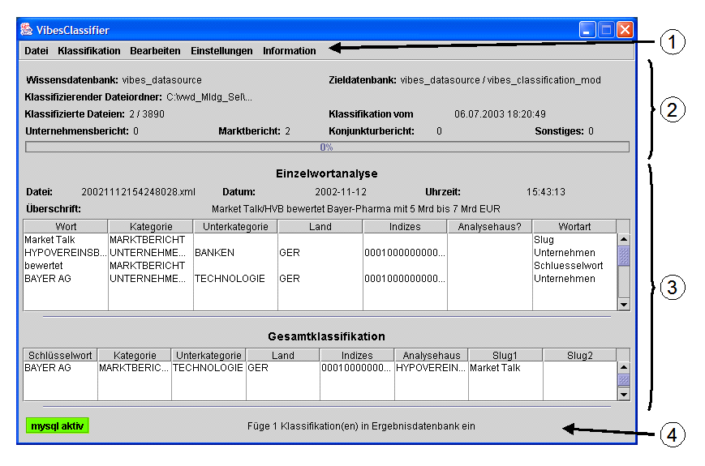
Abbildung 8: Komponenten des VibesClassification-Hauptfensters

3.3.2.3. Statistik-Panel

Dient der Darstellung von Basis, Struktur und Fortschritt des aktuellen Klassifizierungsvorgangs. Der oberste Bereich zeigt die verwendeten Datenbanken:
Links diejenige, in der nach den Schlüsselbegriffen der Überschrift gesucht wird, rechts die Tabelle, in die das Klassifikationsergebnis geschrieben werden soll.

Es folgt der Pfad zu der Datei oder dem Dateiordner, in dem die zu analysierenden Nachrichten-dateien enthalten sind. Drei Punkte am Ende der Zeile weisen darauf hin, dass der gesamte Ordnerinhalt klassifiziert werden soll.

Darunter kann man sich über den bisherigen Ablauf des Kategorisierungsprozesses informieren: Einerseits die Anzahl der bereits bearbeiteten sowie - mit einem Schrägstrich verbunden - insgesamt zu klassifizierenden Dateien, andererseits das bisherige Gesamtergebnis bezüglich der Einordnung in „Unternehmensbericht“, „Marktbericht“, „Konjunkturbericht“ und „Sonstiges“.

Verbleibt noch das Feld „Klassifikation von“, das Datum und Uhrzeit des Klassifikationsbeginns beinhaltet und jedem Ergebnistupel angefügt wird, um die eindeutige Identifizierung aller innerhalb einer Sitzung erstellten Datenbankeinträge zu gewährleisten (siehe „Stamp zurücksetzen“ bzw. „Dateien mit aktuellem Stamp löschen“ in Kapitel 3.3.4.3.).

3.3.2.4. Nachrichten-Panel

Liefert Informationen über die aktuell bearbeitete Nachricht sowie das Ergebnis der Klassifizierung und ist zu diesem Zweck aus drei unterschiedlichen Komponenten aufgebaut.

Dabei beginnt es mit Standardinformationen, wie Dateiname, Datum, Uhrzeit und Überschrift, die dem untersuchten XML-File entnommen wurden.

Die folgende Tabelle enthält das Ergebnis der Einzelwortanalyse. In der linken Spalte („Wort“) werden diejenigen Ausdrücke aufgelistet, die der Überschrift entnommen und darauf in der Wissensbasis gefunden wurden. Die so erhaltenen Informationen über das Wort stehen rechts davon in den entsprechenden Spalten.

Ganz unten befindet sich nun die auf Basis der aufgelisteten Einzelwortanalysen sowie durch Anwendung des internen Regelsystems erfolgte Gesamtklassifikation der Nachricht. Exakt diese Zeilen - angereichert mit Metainformationen über die Datei an sich und den Kategorisierungsvorgang - werden in die Ergebnisdatenbank eingefügt.

3.3.2.5. Status-Panel

Verweist den Benutzer auf besondere Ereignisse der internen Prozesse (z.B. „Fehler beim Lesen von korrupten XML-Files“) sowie Aktionen mit externen Prozessen wie z.B. der mySQL-Datenbank (z.B. „Klassifikation in Ergebnisdatenbank eingefügt“). Dabei unterscheidet man zwischen schwarzen Statustexten, die Standardinformationen liefern oder auf Routinevorgänge hinweisen, und rote Statustexte, bei denen es sich um Fehlermeldungen oder Zeichen für ungewöhnliche Vorgänge handelt.

Das Label auf der linken Seite gibt den aktuellen Zustand der mySQL-Verbindung an. Diese explizite und deutliche Darstellung wurde gewählt, da der funktionierende Datenbankdienst essentiell für den erfolgreichen Klassifikationsvorgang wie stabilen Programmablauf ist.

3.3.3. Typischer Klassifizierungsablauf

Vor dem Aufruf von VibesClassification sollte sichergestellt sein, dass der mySQL-Dienst aktiv ist, da das Fehlen eines Datenbankanschlusses zu Problemen beim Öffnen der Software bzw. zu fehlerhaften Ergebnissen bei der späteren Auswertung der Nachrichtentexte führen kann.

Direkt nach dem Start erscheint ein leeres VibesClassification-Hauptfenster. Lief das Programm jedoch bereits und wurden schon zuvor Klassifizierungen durchgeführt, sollte die Oberfläche mit dem Befehl „Bearbeiten“ > „Form zurücksetzen“ von alten Daten und Werten befreit werden. Im Anschluss daran ist das Programm bereit für den nächsten Klassifizierungsvorgang und die entsprechende Zieldatenbank kann ausgewählt werden.

Im Hauptfenster oben links erscheint der Name der gegenwärtig aktiven Ergebnisdatenbank, d.h. derjenigen Tabelle von vibes_datasource, in die die Klassifikationstupel der eingeordneten Nachrichten eingefügt werden sollen. Dabei ist es z.B. sinnvoll, je nach Nachrichtenproduzenten unterschiedliche Ergebnisdatenbanken zu verwenden, um so die Basis für einen Konkurrenzvergleich zu legen.

Die Zieldatenbank lässt sich ändern, indem das Einstellungsfenster über „Einstellungen“ > „Sonstige Einstellungen…“ aufgerufen, die gewünschte Datenbank in dem oben stehenden Pull-Down-Menü gewählt und mit Pressen des „Übernehmen“-Buttons bestätigt wird. Im Hauptfenster sollte nun auch die neue Bezeichnung erscheinen.

Nun müssen die zu analysierenden Nachrichtentexte ausgewählt werden. Will man einen ganzen Ordner mit Dateien klassifizieren, geschieht dieses über das Fenster, das nach Aufruf der Funktion „Datei“ > „Quellordner auswählen…“ erscheint. Ansonsten kann man auch eine einzige explizite Datei zur Bearbeitung unter „Datei“ > „Quelldatei auswählen…“ angeben.

Nach der Rückkehr zum Hauptfenster und Kontrolle des nun neu erscheinenden Dateipfads im Statistik-Panel kann mit dem eigentlichen Kategorisierungsprozess begonnen werden:
Je nach Vorliebe des Benutzers und Umfang des Nachrichtenmaterials besteht einmal die Möglichkeit, alle vorhandene Dateien automatisch und ohne Unterbrechung bis zur letzten durchlaufen zu lassen („Klassifikation“ > „Alle Nachrichten“). Andererseits kann die Klassifikation aber auch schrittweise geschehen („Klassifikation“ > „Nächste Nachricht“), so dass der Prozess nach jeder Nachricht anhält, dem Benutzer die Analyse des Ergebnisses erlaubt und erst wieder bei erneuter Betätigung der Funktion zur nächsten Nachricht wechselt.

Selbstverständlich lässt sich die eine Vorgehensweise auch mit der anderen kombinieren:
So kann die automatische Klassifizierung mit dem Befehl „Klassifikation“ > „Abbrechen“ an der gerade aktuellen Position angehalten werden, um von dort an die nächsten Nachrichtenkategorisierungen Schritt für Schritt zu betrachten. Andererseits kann auch das ständige Auswählen der „Nächste Nachricht“ vermieden werden, indem zu einem bestimmten Zeitpunkt auf die Klassifizierung aller Nachrichten gewechselt wird. Unabhängig davon endet der Prozess mit Anzeige und Einfügen der letzten vorhandenen Nachricht.

3.3.4. Auflistung der Funktionalitäten

3.3.4.1. Datei-Menü

Die unter diesem Punkt subsumierten Funktionen dienen hauptsächlich der Auswahl der zu klassifizierenden Nachrichten:

- Datei auswählen
Von hier aus kann eine einzelne Datei ausgewählt werden, deren Inhalt klassifiziert werden soll. Sollten weitere Dateien in demselben Ordner liegen, werden diese von dem Klassifizierungsvorgang ignoriert. Die Auswahl geschieht in dem erscheinenden Datei-Fenster, in dem sowohl das Öffnen von Ordnern als auch Entscheidung für die zu verwendenden Datei mit einem Doppelklick geschieht. Im Anschluss daran wird Pfad und Name des Files in das Hauptfenster geschrieben.

- Dateiordner auswählen
Diese Funktion dient der Auswahl eines ganzen Ordners mit Nachrichtendokumenten, die alle analysiert werden sollen. Durch einen Doppelklick lässt sich in dem Datei-Fenster der Inhalt eines Ordners anzeigen bzw. die Auswahl eines zu bearbeitenden Ordners geschieht durch einfaches Anklicken und Verwendung des „Öffnen“-Buttons. Dessen Pfad zusammen mit dem Suffix „…“ erscheint darauf zur Kontrolle im Hauptfenster.

- Beenden
Schreibt globale Werte aus dem Arbeitsspeicher in die Systemtabelle, schließt alle noch offenen Verbindungen zu externen Datenbanken bzw. Dateien und beendet dann das Programm regulär.

3.3.4.2. Klassifikation-Menü

Dieses Menü birgt die Hauptfunktionalitäten des Programms, nämlich Nachrichten in Kategorien verschiedener Hierarchieebenen einzuordnen.

- Alle Nachrichten
Mit dieser Funktion wird dem Programm aufgetragen, alle zu analysierenden Nachrichten eine nach der anderen ohne Zwischenstops zu klassifizieren - eine Aktion, die nur bei Auswahl eines ganzen Dateiordners Sinn macht. Es wird also eine Nachricht ausgewählt, klassifiziert, das Ergebnis festgeschrieben bzw. im Fenster ausgegeben und dann sofort mit der nächsten Nachricht fort gefahren. Dieser Prozess läuft, bis entweder alle Dateien bearbeitet worden sind, ein Fehler aufgetreten ist (dann muss jedoch auch die entsprechende Voreinstellung gesetzt sein) oder die Funktion „Abbrechen“ aufgerufen wurde. Danach sieht man im Hauptfenster die jeweils letzte klassifizierte Nachricht. Bei einem vorzeitigen Abbruch lässt sich der Vorgang sowohl wieder mit „Klassifikation“ > „Alle Nachrichten“, aber auch schrittweise mit „Klassifikation“ > „Nächste Nachricht“ an der gerade aktuellen Position fortführen.

- Nächste Nachricht
Wählt die jeweils nächste Nachricht aus, klassifiziert diese, speichert das Ergebnis in der Datenbank ab, schreibt die Werte zur Benutzerinformation in das Hauptfenster und hält dann an. Nützlich, wenn das Resultat der Kategorisierung betrachtet oder analysiert werden soll, da man so Kontrolle darüber hat, wann die folgende Datei ausgewählt werden soll. Zu jedem Zeitpunkt ist es außerdem möglich, den automatischen Klassifizierungsdurchlauf („Klassifikation“ > „Alle Nachrichten“) zu starten. Falls keine zu bearbeitenden Texte mehr vorhanden sind, führt ein weiteres Aufrufen der Funktion zu keiner Veränderung im Hauptfenster, d.h. die zuletzt klassifizierte Nachricht verbleibt bis zum Zurücksetzen der Form („Bearbeiten“ > „Form zurücksetzen“).

- Abbrechen
Hält einen automatischen, über „Klassifikation“ > „Alle Nachrichten“ gestarteten Kategorisierungsprozess regulär an und schreibt die Informationen über die zuletzt behandelte Nachricht in das Hauptfenster. Darauf folgende Klassifikations-Funktionen beziehen sich auf die aktuelle erreichte Position innerhalb der Nachrichtenmenge, d.h. um mit der Analyse wieder bei der ersten Nachricht zu beginnen, muss zuvor die Form zurückgesetzt werden („Bearbeiten“ > „Form zurücksetzen“).

3.3.4.3. Bearbeiten-Menü

Enthält Funktionen zur Vorbereitung, zur Unterstützung und zur Verbesserung des Klassifikationsprozesses.

- Stamp zurücksetzen
Jedes Tupel der Ergebnisdatenbank wird mit einem Zeitstempel versehen, der Aufschluss über Datum und Uhrzeit der Klassifikation gibt. Intern soll dieser der eindeutigen Identifizierung aller während einer speziellen Sitzung erarbeiteten Gesamtklassifikationen dienen. Daher entspricht der Stamp demjenigen Zeitwert, an dem die erste Kategorisierung nach Öffnen von VibesClassification stattfand. Dieser Wert ändert sich auch im Folgenden nicht, d.h. alle späteren Klassifizierungen - auch wenn diese sich auf andere Ordner oder Dateien beziehen - enthalten selbigen. Erst durch Verwendung dieser Funktion wird dieser Stamp gelöscht und bei Analyse der nächsten Nachricht neu gesetzt. Im Hauptfenster ist der Inhalt des Stamps aus dem Wert hinter dem Label „Klassifikation von“ ersichtlich.

- Dateien mit aktuellem Stamp löschen
Aus Transaktionssicht entspricht das Zurücksetzen eines Stamps (s.o.) dem Festschreiben aller bisher erarbeiteten Klassifikationen in die Datenbank und dem Setzen eines neuen Savepoints - einem Datenbankzustand, zu dem bis zum Setzen des nächsten immer wieder problemlos zurückgekehrt werden kann. Somit lassen sich über diese Funktion auch alle Tupel aus der Ergebnisdatenbank löschen, die denjenigen Stamp besitzen, der in dem Hauptfenster hinter „Klassifikation von“ erscheint. Das Löschen von Tupeln mit einem anderen Zeitstempel ist aus der VibesClassification-Applikation nicht mehr möglich - dazu müssen diese direkt in der Datenbank ausgewählt und manuell beseitigt werden.

- Form zurücksetzen
Leert alle nachrichtenspezifische GUI-Felder, setzt den aktuellen Nachrichtenzeiger auf den Anfang und erlaubt somit die wiederholte Klassifizierung einer Datei bzw. startet wiederum mit der (alphabetisch) ersten Datei des zuletzt ausgewählten Ordners.

- Unauffindbare Ausdrücke…
Bei entsprechender Voreinstellung wird jeder Begriff, der zwar in der Nachrichtenüberschrift, aber in keiner Tabelle der Wissensdatenbank auftaucht, protokolliert, um dem Administrator Hinweise auf „Wissens“-Lücken oder -Fehlern zu geben. Diese Funktion öffnet nun eine Funktion, in der 50 dieser unauffindbaren Ausdrücke sortiert nach der Häufigkeit ihres Auftretens erscheinen. Mit dem Button „Löschen“ kann die zugrunde liegende Datenbank entleert werden, um die Zählung ab der nächsten Klassifikation - unabhängig von Vergangenheitswerten - neu zu beginnen.

- mySQL starten
Etabliert den systeminternen mySQL-Dienst und baut eine Datenbankverbindung zu VibesClassification auf. Im Sinne der Fehlervermeidung wird aber empfohlen, das Datenbanksystem bereits vor Starten von Vibes zu aktivieren.

3.3.4.4. Einstellungen-Menü

Diese Menüunterpunkte ermöglichen die Anpassung des Programms und seines Verhaltens an die Präferenzen des Benutzers und die Umstände der Nachrichtentexte.

- Log Klassifikation
Dient der Transparenz und Fehlerkontrolle des Klassifizierungsprozesses:
Falls das Häkchen neben dem Funktionsnamen gesetzt ist, werden für jede Nachricht die Werte der Einzelwortanalyse, die einzelnen Schritte des Klassifizierungsalgorithmus, deren Resultate, sowie die daraus erarbeitete Gesamtklassifikation in eine Textdatei mit dem Namen „Vibes.log“ im Root-Verzeichnis geschrieben. Je nach Voreinstellung werden dabei entweder die alten Inhalte gelöscht oder erweitert.

- Standardwerte
Diese Funktion öffnet ein Fenster mit vier Textboxen. Der Inhalt der entsprechenden Felder wird in die Ergebnistupel geschrieben, falls der Klassifizierungsalgorithmus für diese Einträge kein Ergebnis generieren konnte. Bei Änderungen oder Anpassungen der Werte muss darauf geachtet werden, den Button „Übernehmen“ zu verwenden. Ansonsten werden die neuen Standardwerte ignoriert bzw. überhaupt nicht notiert.

- Sonstige Einstellungen
Öffnet ein Fenster, in dem der Benutzer weitreichende Einstellungen für das Verhalten und die Vorgehensweisen des Programms vornehmen kann:

1. Zieldatenbank:
Auswahl derjenigen Zieldatenbank, in der die aktuellen Ergebnistupel eingetragen werden sollen.
Achtung: Neue Tabellen, die über die bisherigen Einträge hinausgehen, werden nicht automatisch erkannt und müssen im Programm manuell nachgetragen werden.

2. Stets neues Log-File erzeugen:
Einstellung, ob das Log-File immer nur die Daten seit dem letzten Start des Programms enthalten oder ob es auch Informationen über mehrere Sitzungen hinweg festhalten soll.

3. Klassifikation bei Fehlern nicht anhalten:
zeigt an, wie sich das Programm bei automatischer Klassifikation des gesamten Ordners bei Fehlern (z.B. „Insert in Ergebnisdatenbank abgebrochen, da identisches Tupel bereits vorhanden“) verhalten soll. Bei aktivierter Funktion wird die problematische Datei ignoriert und sofort mit der nächsten fort gefahren. Ansonsten pausiert der Prozess, weist den Benutzer auf den Umstand hin und wartet auf seine Reaktion.

4. Unauffindbare Ausdrücke protokollieren:
Erlaubt das Festhalten von Ausdrücken der Nachrichtenüberschrift, die in keiner Datenbank gefunden wurden und somit potentiell nachgetragen werden müssen. Das Setzen dieses Häkchen ist Voraussetzung, dass sich in dem Fenster unter „Bearbeiten“ > „Unauffindbare Ausdrücke…“ aktuelle Werte befinden. Andererseits sei erwähnt, dass das Deaktivieren dieser Funktion zu einem spürbaren Geschwindigkeitsvorteil des Klassifikationsprozesses führt.

5. Analyse-Syntax:
Vorgehensweise der Klassifizierungskomponente bei der Marktberichterstattung, wenn nicht eindeutig zwischen analysierenden und analysierten Unternehmen unterschieden werden kann bzw. wenn mehrere Unternehmen theoretisch als Analysehäuser in Frage kommen:
Bei Auswahl von „aktivisch“ wird in diesem Fall immer das erste (korrekt im Fall „Deutsche Bank bewertet Dresdner Bank“), bei „passivisch“ immer das letzte Unternehmen gewählt (richtig, wenn Nachricht „Dresdner Bank von Deutscher Bank bewertet“). Diese Einstellung sollte je nach Erfahrungswert des Administrators bzw. dem Usus der die Nachrichten erzeugenden Redaktion erfolgen.

6. Bei Marktbericht Unternehmensbranche beibehalten:
Einstellung, ob innerhalb der Marktberichterstattung die analysierten Unternehmen mit ihrer Branche oder mit der speziellen Unterkategorie „Analyse“ zur einfachen Unterscheidung von Unternehmensberichterstattungen geführt werden sollen. Die Wahl sollte von der Zielsetzung der späteren Auswertung abhängen, d.h. ob eine inhaltliche Abgrenzung der Unternehmen bezüglich der eigenen bzw. anderen Kategorien notwendig ist oder nicht.

7. Länderschlüsselwort überschreibt Unternehmensland:
Zeigt an, ob bei Existenz eines speziellen Länderbegriffs (z.B. direkt wie „USA“ oder indirekt wie „Washington“) dieser die Herkunftsländer anderer in der Nachricht enthaltenen Unternehmen überschreiben oder alle gleichwertig behandeln soll.

3.3.4.5. Information

Enthält prinzipiell Hintergrundinformationen zu VibesClassification bzw. der Vibes-Produktfamilie, wobei sich diese Aufgabe bisher auf eine einzige Funktion beschränkt („Über Vibes“), die ein Fenster für Benutzerhinweise und Versionenkontrolle enthält.

4. Realisierung der Nachrichten-Analyse-Komponente

Die Anwendung der in dem vorhergehenden Kapitel beschriebenen Software VibesClassification resultiert in einer umfassenden Menge von Ergebnistupeln - mindestens einem pro behandelter Nachricht. Zwar fand durch diese Kategorisierung eine Abstrahierung auf eine höhere Indexierungsstufe statt, d.h. es wurde dem Menschen die Einordnung der Texte abgenommen, jedoch besitzt auch dieses Ergebnis für den menschlichen Betrachter aufgrund Umfang, Anzahl und externer sowie unformatierter Abspeicherungsart im Verglich zu den unklassifizierten Ausgangsnachrichten kaum einen höheren Informationsgehalt oder sogar mehr Aussagekraft.

An dieser Stelle setzt jetzt VibesAnalysis an, der die quantitative Auswertung der Ergebnisdatenbank mit Hilfe von Filtern, Bedingungen und Zusammenfassungen übernimmt und so mittels benutzerdefinierter Anfragen Aussagen über Zusammensetzung, Inhalt und Struktur der klassifizierten Nachrichten erlaubt.

Dies bedeutet selbstverständlich nicht, dass die Arbeit von VibesClassification unnötig ist:
Erst durch die Abstrahierung der Nachrichten besitzt VibesAnalysis überhaupt einen Ansatzpunkt für Auswertungen. Ohne VibesClassification wäre nur Volltextsuche in den Originaldateien möglich - mit VibesClassification lassen sich die Nachrichten nicht nur inhaltlich einordnen und aggregieren, sondern sogar zu neuem Wissen verknüpfen. Oder mit anderen Worten:
VibesClassification hat das Problem der Informationsüberflutung - d.h. die unüberschaubare Masse von Daten - zwar nicht gelöst, die zugrunde liegenden Nachrichten jedoch bezüglich ihrer Aussagekraft verdichtet und vereinheitlicht. Auf dem Output von VibesClassification kann nun VibesAnalysis ansetzen und benutzerorientierte Auswertungen vornehmen.

Dieses Kapitel beschreibt im Folgenden den Aufbau und Zusammenspiel der einzelnen Programmkomponenten von VibesAnalysis, während das folgende die Verwendung dieser Software aus praktischer Sicht zeigt.

4.1. Implementierung

4.1.1. Überblick

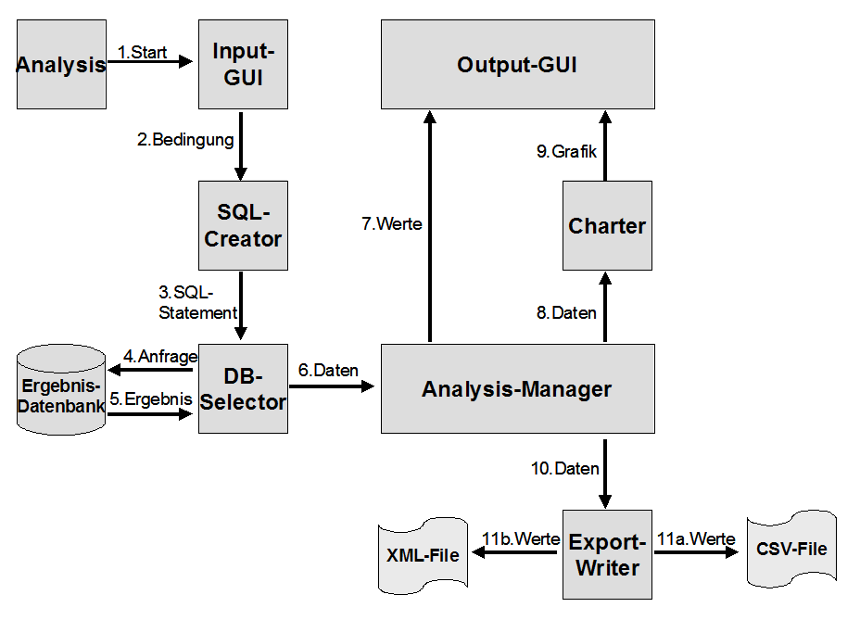
Abbildung 9: Bestandteile der Analysekomponente und deren Interaktion

Nach dem Start von VibesAnalysis öffnet sich das GUI (Siehe Abbildung 9, Punkt 1. - auch die folgenden Referenzierungen innerhalb dieses Kapitels beziehen sich auf diese Grafik) und erlaubt dem Benutzer die Definition umfassender Anfragen an die Datenbank in umgangssprachlicher Form. Die so generierten Informationen über Bedingungen, Filter und die gewünschte Aufschlüsselung der Daten werden an den SQL-Creator weitergeleitet (Punkt 2.), der daraus ein SQL-Statement erzeugt.

Diesen Datenbank-Befehl übernimmt der DB-Selector (Punkt 3) und sendet ihn zur Abarbeitung an die Ergebnisdatenbank (Punkt 4.). Zur Aufnahme des Anfrageergebnisses (Punkt 5.) dient eine spezielle Datenstruktur, die zur zentralen Verwaltung aller Analyseergebnisse an den Analysis-Manager, dem Herzstück der Software, geschickt wird (Punkt 6.):
Hier findet die zielorientierte Anpassung sowie die darauf basierende Ausgabe des Inhalts statt. Standardmäßig findet der Output als absolute und relative Werte statt (Punkt 7.), je nach Anwenderwunsch und im Zusammenspiel mit anderen Klassen kann dieses aber auch grafisch (Punkt 8. und 9.) oder extern in einem speziellen Dateiformat zur Weiterverarbeitung geschehen (Punkt 10. und 11.). Dabei erlaubt der Analysis-Manager auch die gleichzeitige Auswertung, Anzeige und damit Gegenüberstellung mehrerer Benutzeranfragen.

4.1.2. Eingabe-GUI

Die Oberfläche bietet dem Anwender über Auswahlmenüs, Unterformulare und Verknüpfungs-Buttons vielseitige, flexible und umfangreiche Möglichkeiten zur Erstellung von Analysen zur Auswertung der Ergebnisdatenbank. Obwohl sie erfolgreich mit der Zielsetzung entwickelt wurde, auch für Benutzer ohne SQL-Kenntnisse leicht verständlich zu sein, sind den Formen der Datenbankabfragen doch kaum Grenzen gesetzt:
Alles von einfachen Statements, Aggregationen bis zu Datenbankabfragen mit umfangreichen verschachtelten Bedingungen lässt sich mit nur wenigen Mouseklicks generieren - ganz ohne die Gefahr von syntaktischen Fehlern oder das Wissen spezieller Befehle.

Außerdem kann sich der Anwender zu jeder Zeit einen umgangssprachlichen Überblick über die von ihm gewählten Auswahlkriterien beschaffen bzw. diese rückgängig machen. Zur genauen Verwendung des GUI siehe den an das Implementierungskapitel anschließenden User Guide.

Den Entwicklern ist es dabei gelungen, eine überschaubare grafische Oberfläche zur deskriptiven Anfrageerstellung zu realisieren, d.h. mit Hilfe dieser muss der Anwender bloß formulieren, welche Eigenschaften die von ihm gewünschten Daten haben müssen und auf welche Art und Weise das Ergebnis zusammengefasst werden soll. Er muss sich jedoch nicht darum kümmern, wo die einzelnen Tupel gesucht werden bzw. wie das Auffinden und das Überprüfen stattfinden sollen.

Um das reibungslose Funktionieren dieses Mechanismus’ zu gewährleisten, musste schon direkt in dem GUI eine enge Anbindung an die Wissens- und Ergebnisdatenbank implementiert werden. Dadurch kann dem Benutzer aber auch stets innerhalb jedes Auswahlfeldes (z.B. „Unterkategorie“, „Land“, „Analysehaus“) die verfügbaren und damit sinnvollen Ausprägungen angeboten werden, was den Nutzen von Anfragen schon im Vornherein erhöht. Zusätzlich stellt die Oberfläche noch globale Bedingungswerte wie „ALL“ (entspricht jedem nicht-leeren Feldeintrag) und „NONE“ (entspricht jedem leeren Feldeintrag) zur Verfügung, die jedoch explizit bei der SQL-Erstellung verwaltet werden müssen.

4.1.3. SQL-Creator

Diese Klasse dient der Umformung der Benutzereingaben innerhalb des GUI in SQL-Statements. Dabei wurde sie im Sinne der Three-Tier-Datenbankarchitektur weder in die grafische Oberfläche, noch in die tatsächliche Datenbankanfrage-Komponente integriert, sondern als autonome Zwischenschicht konstruiert. Dies erlaubt einerseits die Anfrageerstellung durch den Benutzer jenseits von SQL und Datenbankkenntnissen, andererseits kann hierdurch die Optimierung und syntaktische Richtigkeit der SQL-Abfrage gewährleistet werden, da sie alleine und nach getesteten Vorgängen von dem Programmalgorithmus zusammengesetzt wird. Für die logische und inhaltliche Richtigkeit der Analyseanfrage ist und bleibt demgegenüber natürlich der Anwender verantwortlich.

Der SQL-Creator unterscheidet zwischen zwei Formen der Nachrichten, die er von dem GUI empfangen kann:
Bei Betätigen eines der logischen Verknüpfungs-Buttons wird die Klasse über eine zusätzliche Bedingung informiert. Dazu erhält der SQL-Creator Zugang zu den einzelnen Kontrollelementen sowie den Wert der logischen Verknüpfung. Aus diesen Informationen wird zuerst eine umgangssprachliche Formulierung erzeugt, die zur Darstellung an das GUI zurückgegeben wird, bevor intern der Bedingungsteil der zukünftigen SQL-Anfrage an den neuen Stand angepasst wird.

Die andere Nachrichtenart deklariert den Abschluss der Anfrageerstellung des Benutzers durch das Pressen des „Start“-Buttons und damit den Beginn der Datenbankabfrage. Jetzt muss der SQL-Creator die SQL-Anfrage vervollständigen, indem er aus dem GUI die gewünschte Ausgabeform liest und darauf basierend die zuvor aufgebaute Bedingung mit einem Präfix und Suffix versieht: Entsprechend der Syntax werden die gewünschten Ausgabeattribute, ggf. deren Aggregation sowie die zu verwendenden Relationen an den Anfang geschrieben, während das Suffix Gruppierungs- und Sortierungsfunktionen übernimmt.

Tatsächlich wird die SQL-Anfrage mit geringen Modifikationen zweifach generiert:
Einmal, um die Anzahl der einzelnen Tupel in der Ergebnisdatenbank zu erhalten, die den eingestellten Bedingungen entsprechen. Mehrere gefundene Tupel können jedoch ein und derselben Nachricht entspringen und somit das Analyseergebnis verfälschen. Für Anpassungszwecke wird somit auf Basis der ersten eine zweite Anfrage erstellt, die nur die unterschiedlichen dazugehörigen Nachrichten zählt. Intern wird dies durch die Beschränkung der Ergebnismenge auf unterschiedliche Überschriftentitel erreicht.

Nach Fertigstellung werden diese beiden SQL-Statements zur Abarbeitung an den DB-Selector weitergeleitet.

4.1.4. VibesAnalysisResultStructure

Jede von dem Benutzer definierte Analyseanfrage führt somit zu der Generierung zweier SQL-Statements und damit bei der Auswertung durch die Datenbank zu einer umfangreichen, mehrdimensionalen und eng miteinander verknüpften Ergebnismenge:
Jeweils mindestens eine Menge von Attributsnamen und der Ausprägungen, die später nicht nur in prozentuale Werte, sondern auch zu einer übereinstimmenden Ergebnismenge umgeformt werden müssen. Außerdem müssen diese Daten bei der späteren Ausgabe vielen unterschiedlichen Ansprüchen entsprechen bzw. an diese Anforderungen angepasst werden.

Die Verwendung skalarer Variablen bzw. Variablenfelder für jedes einzelne Teilresultat der SQL-Anfrage würde in diesem Zusammenhang nicht nur zu unübersichtlichem Code aufgrund der Vielzahl von übergebenden Parametern zwischen den Klassen führen, sondern auch hohen Verwaltungsaufwand erfordern, um bei den inhaltlich eng verknüpften, aber separat zu behandelnden Feldern den Verlust von Zusammenhängen bzw. das Erzeugen falscher Zusammenhänge zu vermeiden. Außerdem müssten sich Aktionen wie Sortieren, Suchen und Summierung auf alle Werte parallel beziehen, was relativ aufwändige Implementierungen in jeder mit diesen Daten in Kontakt tretenden Klassen nötig mache.

Aus diesem Grund wurde die eigene Datenstruktur VibesAnalysisResultStructure für die Aufnahme der Ergebnisse der jeweils zusammengehörigen SQL-Anfragen entwickelt, die nicht nur die Werte kapselt und somit den logischen Zusammenhang bewahrt, sondern auch interne Methoden zur effizienten Bearbeitung, Manipulation und Transformation beinhaltet. Zusätzlich verfügt es noch über Aufnahmepotential für unstrukturierte Metadaten wie umgangssprachliche Bedingungen oder das zugrunde liegende SQL-Statement, die gehalten werden sollten, um auch noch nach erfolgter Anfrage Auskunft und Hinweise über Herkunft und Hintergrund der Daten zu liefern. Damit ist die Grundlage für die programminterne Verwaltbarkeit mehrerer Analyseergebnisse als auch die flexible Realisierung unterschiedlicher Outputarten (numerisch, grafisch, als Datei…) gelegt.

4.1.5. DB-Selector

Aufgabe dieser Klasse ist das Halten einer Verbindung zu der Ergebnisdatenbank sowie das Senden der jeweils von dem SQL-Creator gelieferten SQL-Statements an selbige.

Das Ergebnis beider Anfragen, d.h. sowohl die Anzahl der Ergebnistupel (sog. dirty result) als auch die absolute Anzahl der dazugehörigen Nachrichten (clean result) werden in einer neu geschaffenen Instanz des oben beschriebenen VibesAnalysisResultStructure abgespeichert. Bevor die Übergabe an den Analysis-Manager stattfindet, wird die Datenstruktur noch mit Informationen über die Datenbankanfrage und -bearbeitung angereichert.

4.1.6. Analysis-Manager

Diese Klasse regelt sowohl die unterschiedlichen Darstellungsarten der von dem DB-Selector gelieferten Anfrageergebnissen als auch die gleichzeitige Erzeugung und Abbildung mehrerer Anfragen ohne interne Konflikte oder externe Einschränkungen.

Zu diesem Zweck wird von dem Analysis-Manger für jede VibesAnalysisResultStructure-Datenstruktur ein neues Swing-Grafikobjekt erzeugt, dass einerseits die numerische Ausgabe dessen Inhalts, andererseits aber auch die Kapselung der Werte übernimmt, so dass jedes Analyseergebnis zu einem autonomen, von Benutzer und Programm ansprechbaren Element wird. Intern hält der Analysis-Manager Referenzen zu den einzelnen Instanzen, um den problemlosen Austausch von Nachrichten zu gewährleisten.

Wird nun in einem dieser Datenstruktur-Grafik-Objekte (entspricht der Output-GUI in der Überblickgrafik Abbildung 9) ein Ereignis ausgelöst, da der Anwender eine andere Darstellungsart der Ergebnisse wünscht, kontaktiert das betroffene Element den Analysis-Manager und sendet ihm neben Informationen über die Anwenderaktion eine Kopie seiner VibesAnalysisResultStructure. Diese wird von der zentralen Klasse umgewandelt und dann je nach Umstand entweder zur grafischen Darstellungsart an den Charter oder zur Speicherung als separate Datei an den Exporter gesandt. Alleine die Darstellung des Metadatenfensters übernimmt die Output-GUI selber ohne Unterstützung durch den Analysis-Manager, da hierfür keine klassenexterne Informationen oder Referenzen benötigt werden.

4.1.7. Charter

Dem Charter erhält von dem Analysis-Manager die entsprechenden VibesAnalysisResultStructure-Datenstrukturen mit den benötigten Daten, d.h. Bezeichnern, absolute und prozentuale Zahle, übergeben.

Aus diesen Werten werden dann die Balken- und Kuchengrafik aufgebaut. Anzumerken ist noch, dass sich die unterschiedlichen Höhen der Balken auf prozentuale Differenzen gründen.

4.1.8. Exporter

Dem Exporter werden die VibesAnalysisResultStructure mit dem abzuspeichernden Inhalt, sowie der Name, den das Exportfile bekommen soll, übergeben. Daraufhin wird überprüft, ob dieses File bereits existiert. Falls ja, wird an den Namen des Files so lange eine laufende Nummer angehängt und hoch gezählt, bis ein noch nicht existierender Dateiname gefunden wird.

Im Folgenden werden die Daten entsprechend dem gewählten Format (CSV oder XML) geschrieben.

4.2. User Guide

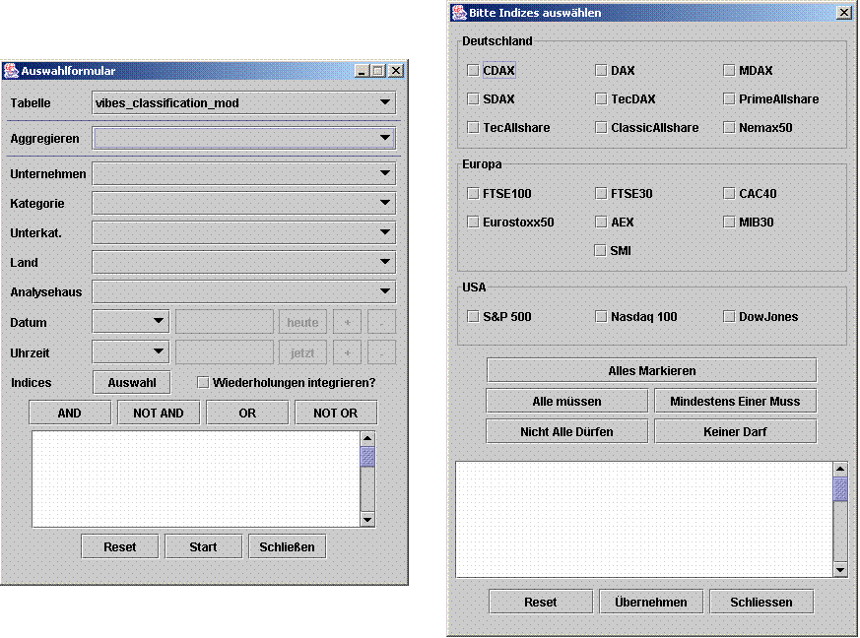
Abbildung 10: VibesAnalysis Auswahlformulare

Mittels des VibesAnalysers lassen sich komplexe Analysen über die Daten der jeweiligen Ergebnisdatenbank durchführen. Dabei ist das Auswahlformular so gehalten, dass es für SQL-kundige Benutzer intuitiv bedienbar ist, aber dennoch für SQL-Unkundige leicht verständlich bleibt. Zu erwähnen ist hierbei, dass zur Verknüpfung der einzelnen Bedingungen eine Suffix-Notation verwendet wird. Eine formulierte Bedingung wird also dementsprechend durch das Anwählen eines der vier Operatorbutton (AND, NOT AND, OR bzw. NOT OR) mit der jeweils vorangegangenen Bedingung verknüpft. Bei der Auswahl mehrerer Bedingungen in einem Schritt werden diese zusätzlich auch untereinander mit dem jeweiligen Operator verbunden. Die jeweils erste Bedingung einer Analyse muss auch durch das Anklicken eines der Operatorbutton festgesetzt werden, wobei hier aber natürlich keine Verbindung zu einer vorangegangenen Bedingung hergestellt werden kann.
Die ausformulierten Bedingungen werden in der Textbox durch Zusätze – Folgende: müssen, dürfen nicht, können bzw. dürfen nicht alle - „versprachlicht“ angezeigt.

Es lassen sich für alle wichtigen Attribute der Ergebnisdatenbank Bedingungen festlegen. Dies sind im Einzelnen:
Unternehmen, Kategorie, Unterkategorie, Land und Analysehaus. In diesen Pull-Down-Menüs gibt es jeweils auch die Möglichkeit „ALL“ bzw. „NONE“ zu selektieren, um somit eine effizientere Formulierung der Bedingungen zu ermöglichen (s.h. komplexeres Beispiel weiter unten zur Verdeutlichung).
Des Weiteren kann man noch mithilfe der Datum- und Uhrzeit Felder den Zeitraum der Nachrichtenbetrachtung einschränken (dabei stehen die Operatoren >, <, >=, <= zur Verfügung). Die Formulierung der Bedingungen für das Attribut Indizes erfolgt wegen deren Fülle in einem separaten Formular. Mit dem Anwählen des Buttons „Übernehmen“ werden diese in das Hauptauswahlmenü übergeben und ebenfalls „versprachlicht“ in der Textbox wider gegeben.

Das Pull-Down Menü „Aggregieren“ dient der Umsetzung des SQL-Statements „Group by“. Dies bewirkt, dass alle gefundenen Ergebnistupel nach den diversen Inhalten des gewählten Attributes zusammengefasst ausgegeben werden. Zur Auswahl stehen hier:
Kategorie, Unterkategorie, Land und Analysehaus.

Durch das Setzen des Radiobuttons „Wiederholungen integrieren?“ werden alle Nachrichten mit dem Slug „WDH“ in die Analyse mit einbezogen.

Das Drücken des „Start“-Buttons stößt die gesamte Analyse an, indem aus den gesamten formulierten Bedingungen ein einzelnes SQL-Statement gebildet und damit eine Datenbankanfrage durchgeführt wird.

Die Analyse der Anteile aller Nachrichten in den einzelnen Kategorien (Konjunkturbericht, Marktbericht, Unternehmensbericht, Sonstiges) über alle Nachrichten hinweg würde z.B. durch das Anwählen von „Kategorie“ im Feld „Aggregieren“ und das drücken von „Start“ angestoßen.

Die Ausgabe sähe wie in folgendem Auswahlformular 13 aus:

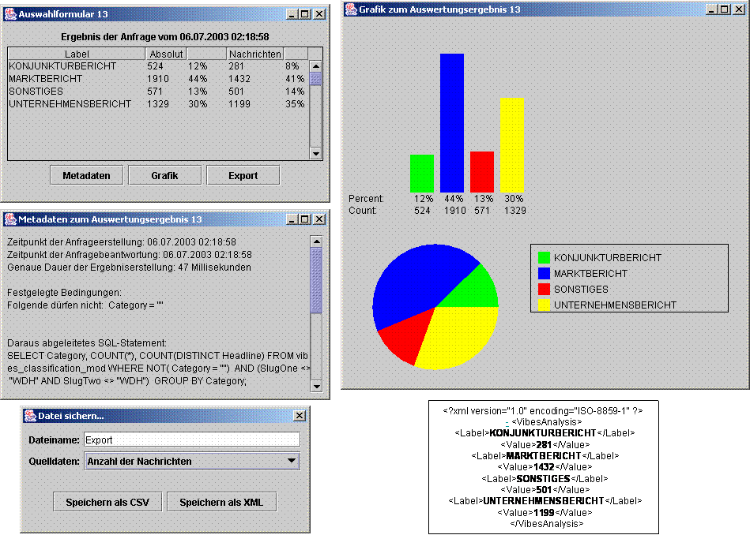
Abbildung 11: Ausgabe für Beispiel 1

Als Ergebnis der Analyse wird nun eine numerische Ausgabe der gefundenen Nachrichten dargestellt, wobei die Ziffer „Absolut“ alle gefundenen Tupel mit einschließt und unter „Nachrichten“ die Anzahl aller gefundener Tupel mit unterschiedlichen Kombinationen aus Date, Time, Headline subsumiert sind.
Zusätzlich lassen sich nun die Metadaten der Analyse (Dauer der Anfrage, festgelegte Bedingungen sowie das abgeleitete SQL-Statement) und die grafische Auswertung anzeigen.
Zusätzlich können die Werte auch als CSV- beziehungsweise XML-File exportiert werden (XML-File s.h. obige Grafik).

Im Folgenden nun noch die beispielhafte Ausgabe einer etwas komplexeren Analyse:
Es geht um eine Aggregation über alle Branchen hinweg mit Unternehmen aus DAX oder TecDAX mit Nachrichten die jünger als ein gewisser Zeitpunkt sind. Dabei ist drauf zu achten, dass man nach „Unterkategorie“ aggregiert und als „Kategorie“ „Unternehmensbericht“ einstellt. Zusätzlich muss noch unter „Unterkategorie“ „NONE“ ausgewählt und mit „NOT AND“ verknüpft werden, damit Nachrichten mit keinem Eintrag in „Unterkategorie“ ausgeschlossen werden.
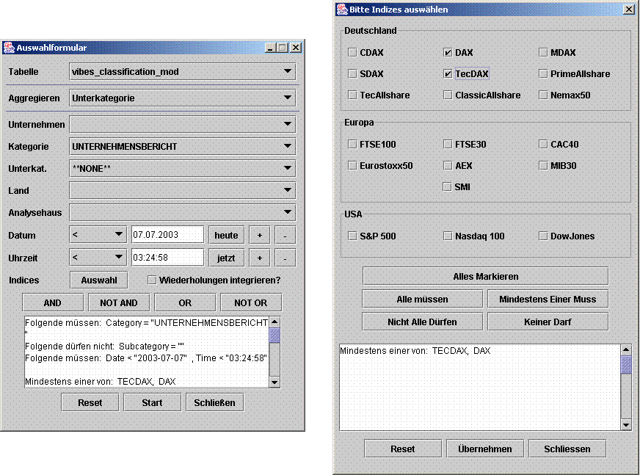
Abbildung 12: Auswahlformular für Beispiel 2

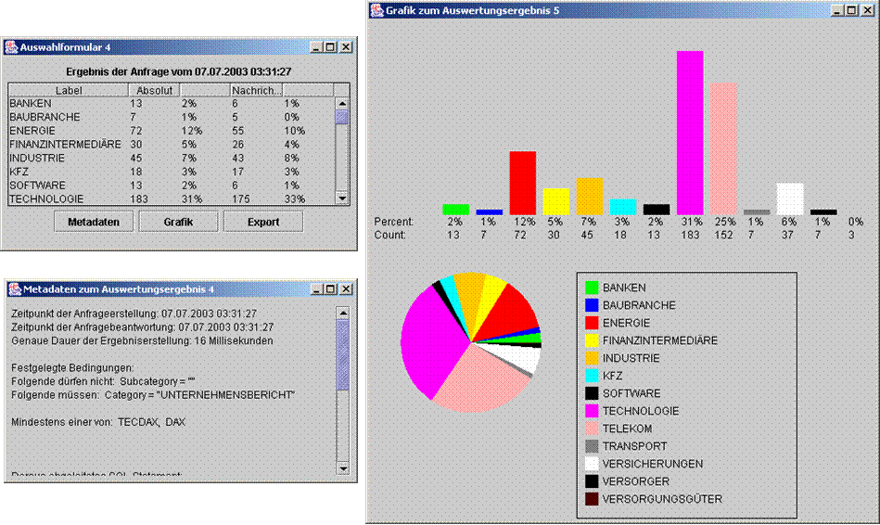
Abbildung 13: Output für Beispiel 2

5. Zusammenfassung

Rückblickend lässt sich feststellen, dass eine erfolgreiche Klassifizierung mit der Güte der zugrunde liegenden Wissensbasis steht und fällt. Deshalb war der erhebliche Aufwand dieser eigentlichen Vorarbeit sehr wichtig und auch erfolgreich, wenn man sich vor Augen führt, dass bereits der erste Testlauf der Klassifizierungskomponente lediglich rund ein Drittel der Nachrichten der Kategorie „Sonstiges“ zuordnete. Eine kleine Verfeinerung in der Definition von Slugs ließ diesen Wert bereits auf unter 15% sinken. Weitere deutliche Verbesserungen könnten nun durch den Anwender geschehen, denn nur dieser weiß mit Sicherheit, welche spezifischen Schlüsselworte auf welche Werte der Attribute hinweisen. Um diese Arbeit zu erleichtern, kann im Classifier eine Liste der 50 häufigsten Begriffe, die zu keinem Treffer in den Wissensbasisdatenbanken führte, angezeigt werden. Zusätzlich sollten die Tupel der Ergebnisdatenbank, die als „Sonstiges“ klassifiziert wurden, genau inspiziert werden, da diese weitere Hinweise auf eventuell zu verwendende Schlüsselworte geben. An dieser Stelle sei angemerkt, dass eventuell durch Patternmatching ein noch besseres Ergebnis zu erzielen wäre, was jedoch der Komplexität halber nicht Bestandteil dieser Projektarbeit sein konnte. Im Übrigen sollte es durchaus möglich sein, durch eine gewissenhafte Analyse der „Sonstiges“-Tupel langfristig zu einem Klassifizierungswert von >99% zu gelangen.

Bei der Realisierung des VibesAnalysers wurde das GUI entsprechend der zugrunde liegenden Datenbankabfragesprache SQL gestaltet. Somit ist es für SQL-kundige Anwender intuitiv bedienbar und es sind auch fast alle denkbaren Anfragen formulierbar. Für Benutzer, die sich hingegen mit SQL nicht auskennen ist es leicht verständlich gehalten und verfügt auch über eine Dialogbox, die versucht die einzelnen gestellten Bedingungen zu „versprachlichen“. Zur grafischen Auswertung steht dem Anwender eine Darstellung als Balken- sowie als Kuchengrafik zur Verfügung. Da Java keine entsprechenden Klassen zur Verfügung stellt mussten diese mit nicht unerheblichem Aufwand selbst geschrieben werden. Sie können jedoch ihrer Einfachheit bezüglich der Darstellung lediglich als erster Eindruck des Analyseergebnisses herhalten. Für eine weitere grafische Verarbeitung sei hier der Export in ein CSV-File und das Importieren in Excel empfohlen.

Alles in allem bleibt anzumerken, dass dem Anwender doch sehr mächtige Werkzeuge zur Nachrichtenklassifizierung und nachfolgender Analyse, welche sogar in Grenzen an die speziellen Erfordernisse des Benutzers anpassbar sind, zur Verfügung gestellt werden.

6. Abbildungsverzeichnis

Abbildung 1: DTD der vwd-Newsfiles 2
Abbildung 2: Schematische Gesamtarchitektur des VIBES-Projekts 4
Abbildung 3: Ausschnitt aus der Ergebnisdatenbank 11
Abbildung 4: Bestandteile der Klassifikationskomponente und deren Interaktion 15
Abbildung 5: Hauptvariablen der beiden vibesTupel-Datenstrukturen 17
Abbildung 6: Klassifizierungsbeispiel 23
Abbildung 7: Struktogramm der VibesClassifier-Hauptfunktionalitäten 30
Abbildung 8: Komponenten des VibesClassification-Hauptfensters 41
Abbildung 9: Bestandteile der Analysekomponente und deren Interaktion 51
Abbildung 10: VibesAnalysis Auswahlformulare 57
Abbildung 11: Ausgabe für Beispiel 1 59
Abbildung 12: Auswahlformular für Beispiel 2 60
Abbildung 13: Output für Beispiel 2 61

Müller, J.; Konrads, A.; Reitberger, H.; Tutein, G. (2003): Quantitative Inhaltsanalyse des Newsfeeds eines Finanzdienstleisters – Projektarbeit im Fach Wirtschaftsinformatik WS 02/03 Lehrstuhl für WI2
Dabei handelt es sich NICHT um die offizielle DTD der Firma vwd, sondern um eine Definition, die die Java- und XML-IDE „Sun ONE Studio 4“ auf Basis der zur Verfügung stehenden XML-News-Files generiert hat.
http://www.picolin.de/statistik/kuerzel.php
Stand: 24.03.03 nach der Umstrukturierung der Indexfamilie der Deutschen Börse von www.comdirect.de
Zur Definition des „Wortes“ im Kontext des Nachrichten-Klassifikations-Prozesses siehe folgenden erläuternden Abschnitt über die Word-Cutter-Klasse.
Korrekterweise müsste an dieser Stelle nicht von der Analyse der Slugs, sondern der Analyse der Informationen, die auf Basis der Slugs in der Wissensdatenbank gefunden wurden, gesprochen werden. Aus Gründen der Verständlichkeit und Lesbarkeit wird im Folgenden aber weiterhin die Wortart, durch die Erkenntnisse über die Einordnung der Nachricht gewonnen wurden, synonym zu diesen Informationen verwendet.
Standardmäßig verwendet VibesClassification die Zieldatenbank und den zu analysierenden Ordner, der auch in der letzten Sitzung verwendet wurde. Falls diese Einstellungen noch immer den Wünschen des Benutzers entsprechen, können die folgenden Einstellungsbeschreibungen übersprungen und sofort mit der Klassifikation begonnen werden

